Форма № Н-9.02.1

МІНІСТЕРСТВО ОСВІТИ І НАУКИ УКРАЇНИ
СХІДНОУКРАЇНСЬКИЙ НАЦІОНАЛЬНИЙ УНІВЕРСИТЕТ
імені ВОЛОДИМИРА ДАЛЯ

Факультет інформаційних технологій та електроніки
(повне найменування факультету)

Кафедра _ електронних апаратів ____ ______________
(повна назва кафедри)

ПОЯСНЮВАЛЬНА ЗАПИСКА
до дипломного проекту (роботи)

освітньо-кваліфікаційного рівня __________бакалавр____________________
(бакалавр, спеціаліст, магістр)
спеціальність _________________171 "Електроніка»____________________
(шифр і назва напряму підготовки)

на тему

«МОДЕЛЮВАННЯ ЕЛЕКТРИЧНИХ ПАРАМЕТРІВ ТА ТОПОЛОГІЧНЕ ПРОЕКТУВАННЯ АКУСТИЧНОГО ПІДСИЛЮВАЧА»

Виконав: студент групи ЕПС-15бд | __________________ | В.Є. Новожилов
Керівник | __________________ | М.Г. Лорія
Завідувач кафедри | __________________ | В.М. Смолій
Рецензент | __________________ | Ж.Г. Самойлова

Сєверодонецьк – 2019

Формат | Зона | Поз. |  | Позначення |  |  |  | Найменування | Кіл. |  | Примітка
 |  |  |  |  |  |  |  | Текстові документи
А4 |  |  |  | ПДБ 171.04.01 ПЗ |  |  |  | Пояснювальна записка
 |  |  |  |  |  |  |  | Графічні документи
А4 |  |  |  | ПДБ 171.04.01 ГЧ |  |  |  | Графічна частина ДП
 |  |  |  |  |  |  | ДПБ 171.04.01 ВП
Изм | Лист |  | № докум. |  | Пидпісь | Дата
Розроб. |  |  | Новожилов |  |  |  | Моделювання електричних параметрів та топологічне проектування акустичного підсилювача Відомість проекту |  |  | Лит. |  |  | Лист |  | Листів
Перев. |  |  | Лорія |  |  |  |  |  |  |  |  |  |  | 1 | 1
СНУ ім..В.Даля
гр. ЕПС-15бд
Н. контр
Затв. |  |  | Смолій

СХІДНОУКРАЇНСЬКИЙ НАЦІОНАЛЬНИЙ УНІВЕРСИТЕТ
імені ВОЛОДИМИРА ДАЛЯ
( повне найменування вищого навчального закладу )

Факультет _Інформаційних технологій та електроніки
Кафедра _ Електронних апаратів___
Освітньо-кваліфікаційний рівень_бакалавр
Напряму підготовки _______________________________
Спеціальності _171 «Електроніка»_________________________

ЗАТВЕРДЖУЮ
Завідувач кафедри ЕА
______________ В.М.Смолій
“____” ___________2019 року

З А В Д А Н Н Я

НА ДИПЛОМНИЙ ПРОЕКТ СТУДЕНТУ
Новожилову Владиславу Євгеновичу

1. Тема проекту: Моделювання електричних параметрів та топологічне проектування акустичного підсилювача.

2. Керівник проекту:_ доц. Лорія М.Г _____,
затверджені наказом вищого навчального закладу від 08.04.2019 р № 55/15.14
3. Строк подання студентом проекту _11 червня 2019 р.
4. Вихідні дані до проекту:
4.1. Виріб ЕА- акустичний підсилювач
4.2. Схема електрична принципова.
4.3. Температура навколишнього повітря від +5 до +50˚С; відносна вологість повітря 90 % при температурі 30 °С, атмосферний тиск від 84 до 107 кПа.
4.4. Напруга живлення – 220 В; тип виробництва – серійне багатономенклатурне
4.5. Інструкція з охорони праці
5. Зміст розрахунково-пояснювальної записки (перелік питань, які потрібно розробити):
5.1. Вступ.
5.2. Аналіз технічного завдання.
5.3 Створення конструкції пристрою.
5.4. Моделювання електричних параметрів схеми
5.5.Розробка технології виготовлення пристрою
5.6. Розробка заходів з охорони праці.
5.7. Загальні висновки по роботі
6. Перелік графічного матеріалу (з точним зазначенням обов’язкових креслень)
6.1. Схема електрична принципова.
6.2. Креслення друкованої плати.
6.3. Складальне креслення.
6.4. Результати моделювання електричних параметрів схеми

7. Консультанти розділів проекту
Розділ | Прізвище, ініціали та посада  консультанта | Підпис, дата
Розділ | Прізвище, ініціали та посада  консультанта | завдання видав | завдання  прийняв
Охорона праці | ас. Купіна О.А.

7. Дата видачі завдання 26 квітня 2019 року___________

^{КАЛЕНДАРНИЙ ПЛАН}

№  з/п | Назва етапів дипломного  проекту (роботи) | Строк виконання етапів проекту  ( роботи ) | Примітка
1 | Аналіз технічного завдання | 26.04. 19
2. | Створення конструкції пристрою | 10.05.19
3. | Розробка технології виготовлення | 16.05.19
4 | Проектування друкованих вузлів | 19.05.19
5. | Розробка заходів з охорони праці | 27.05.19
6. | Оформлення пояснювальної записки дипломного проекту та презентації | 10.06.19

Студент ________________________ Новожилов В. Є.

Керівник проекту ________________ Лорія М.Г.

РЕФЕРАТ

Пояснювальна записка до дипломного проекту містить:
сторінок - , рисунків - , таблиць - , джерел - , додатків - , мова - українська.
АКУСТИЧНИЙ ПІДСИЛЮВАЧ, ТРАСУВАННЯ, ЕРЕ, ДРУКОВАНА ПЛАТА, КОНСТРУКЦІЯ, МОДЕЛЮВАННЯ, ТЕХНОЛОГІЧНИЙ ПРОЦЕС, ОХОРОНА ПРАЦІ, ЕКОЛОГІЯ, СИСТЕМА АВТОМАТИЗОВАНОГО ПРОЕКТУВАННЯ

Об'єкт розробки – акустичний підсилювач

Мета роботи - розробити конструкцію й технологію виготовлення акустичного підсилювача відповідно до запропонованої схеми електричної принципової й вимогам технічного завдання.
Метод дослідження - теоретичний із застосування комп’ютерної техніки.
У дипломному проекті виконаний докладний аналіз технічного завдання, розроблені конструкція й технологія виготовлення акустичного підсилювача. Проведено конструктивно-технологічний розрахунок, розрахунок технологічності виробу, а також промодельовані електричні параметри схеми.
Були розглянуті умови виготовлення й умови експлуатації розроблюваного акустичного підсилювача, небезпечні та шкідливі виробничі фактори, які можуть виникнути при його виготовленні.
Розроблені заходи до охорони праці та безпеки в надзвичайних ситуаціях. Проаналізовані та узагальнені отримані результати.

 |  |  |  |  | ДПБ 171.04.01 ПЗ
Изм | Лист | № докум. | Подпись | Дата
Разраб. |  | Новожилов |  |  | Моделювання електричних параметрів та топологічне проектування акустичного підсилювача.  Пояснювальна записка | Лит. |  |  | Лист | Листов
Провер. |  | Лорія |  |  |  |  |  |  | 4 | 114

СНУ

гр. ЕПС-15бд
Н. контр |  | Лорія
Утв. |  | Смолій

ЗМІСТ
Перелік скорочень...……………………………………………………………….7
Вступ...…………………………………………………………………………..8
1 Аналіз технічного завдання й схеми електричної принципової………9
1.1 Аналіз призначення й складу виробу...……………………………………9
1.2 Аналіз умов експлуатації ...………......……………………………………10
1.3 Аналіз схеми електричної принципової...…………………………………11
1.4 Аналіз елементної бази...……………………………………………………14
1.5 Технічні вимоги на розробку акустичного підсилювача ...………………30

2 Розробка конструкції акустичного підсилювача...……………………..33
2.1. Вибір типу й розмірів друкованої плати...……………………............33
2.2 Конструктивно-технологічний розрахунок друкованої плати…………34
2.3 Розрахунок по постійному струму…………………………………………40
2.4 Розрахунок по змінному струму……………………………………………40
3. Моделювання електричних параметрів акустичного підсилювача…44
3.1. Моделювання електричної принципової схеми акустичного підсилювача за допомогою системи схемотехнічного моделювання електронних схем EleСtronics workbench 5_12…………………………………………44
3.2. Дослідження амплітудно-частотної характеристики та передаточної характеристики акустичного підсилювача..………………………………48
4 Розробка технології виготовлення пристрою..…………………………56
4.1 Вибір і обґрунтування методів виготовлення акустичного підсилювача..56
4.2 Автоматична установка елементів на друковану плату...………………58
4.3 Розрахунок і аналіз технологічності виробу...……………………………59
5 Охорона праці ……………………………………………………..………62
5.1 Аналіз потенційно небезпечних і шкідливих виробничих факторів...………………………………………………………………………62
5.2 Заходи щодо техніки безпеки...……………………………………………63
5.3 Міри, що забезпечують виробничу санітарію й гігієну праці……………67
Висновки…………………….....……………………………..………………..70
Перелік посилань...………………………………………………………… 71

ПЕРЕЛІК СКОРОЧЕНЬ

АВ - аксіальний вивод;
АП – акустичний підсилювач;
ДП - друкована плата;
ЕОМ - електронно-обчислювальна машина;
ЕРЕ - електрорадіоелемент;
КД - конструкторська документація;
КПМ - компонент поверхневого монтажу;
ОВ - осьовий вивод;
РЕА - радіоелектронна апаратура;
САПР - система автоматизованого проектування;
ТКР - температурний коефіцієнт розширення;

1 АНАЛІЗ ТЕХНІЧНОГО ЗАВДАННЯ І СХЕМИ ЕЛЕКТРИЧНОЇ ПРИНЦИПОВОЇ

  - Аналіз призначення й складу виробу

Акустичний підсилювач призначено для підсилення посилення потужності в звуковому діапазоні частот.
Технічні характеристики акустичного підсилювача
Вхідна напруга: ……………. 25 В- змінного струму;
Вхідний струм: ................ 3 А (макс.);
Вихідна напруга: …………. 30 В - регульована;
Вихідний струм: ............. 2 мА -2 (2,5) А- регульований;
Пульсація вихідної напруги: .... 0,01% максимум.
Особливості
- Невеликий розмір, легко зробити, проста конструкція.
- - Вихідна напруга легко регулюється.
- - Обмеження вихідного струму з візуальною індикацією.
- - Захист від перевантаження і неправильного підключення.
Пристрій відноситься до апаратури стаціонарного типу.
Плата підключена за допомогою ізольованих контактів з'єднання. Корпус акустичного підсилювача повинен мати контактні отвори через які надходить напруга й підключається навантаження до виводів, а також індикатори, що сигналізують про наявність його вихідних напруг. Габаритні розміри акустичного підсилювача, особливості установки з’єднувачів, елементів керування й індикації визначають наступні припустимі розміри друкованих плат: 130х120мм.
Через наявність в пристрої небезпечного для життя напруги, потрібно забезпечити електричну ізоляцію ланцюгів: вхід-корпус, входи-виходи, вихід-вихід, вихід-корпус, і передбачити заземлення.

  - Аналіз умов експлуатації
Відповідно до ТЗ розроблюваний модуль повинен мати виконання В, що припускає експлуатацію модуля в районах з помірним кліматом із середньорічними екстремумами температури - 45°С ÷ +40 °С.
Умови експлуатації:
- температура , С...……………………………………………… 25$±$10;
- відносна вологість повітря, % ...………………………………. 45…80;
- атмосферний тиск, кПа ...……………………………………… 84...107;
Граничні умови:
- температура, С...……………………………………………… +5…+70;
- вологість, %...…………………………………………………………. 98;
- короткочасна відносна вологість при 70 С у плині 2 годин, %..... 100;
- частота вібрацій, Гц...……………………………………………….. 5-35;
- амплітуда вібрацій, мм...…………………………………………….. 0,35
Відповідність перерахованим вище вимогам можна забезпечити, виконавши корпус пристрою металевим, тобто досить міцним і виконуючого функції екрана від впливу зовнішніх перешкод. Також блок не жадає розрахунку системи амортизації, тому що буде використовуватися в умовах з незначними механічними впливами. Як захист від корозії й коротких замикань використовувати лакофарбове покриття. Оскільки апарат буде експлуатуватися без примусової вентиляції (додаткова система охолодження не передбачена внаслідок кліматичних особливостей експлуатації), потрібно:
-друковану плату, на якій розташовуються елементи силової частини, закріпити на бічній стінці блоку, що є в такий спосіб тепловідводом для силових напівпровідникових елементів;
-елементи на платі розташовувати так, щоб забезпечити гарну обтічність її повітрям (а саме охолодження силових елементів), а також забезпечити захист від теплих потоків повітря теплочутливих елементів.
Під час транспортування для запобігання механічного ушкодження підсилювача необхідно використовувати спеціальну тару, що амортизує, при цьому повинне бути повністю виключене переміщення пристрою усередині тари.

  - Аналіз схеми електричної принципової

Почнемо з того, що для акустичного підсилювача використовується трансформатор з вторинною обмоткою 12В / 3А, який підключається через вхідні затиски 1 і 2 (якість вихідного сигналу пропорційна якості трансформатора). Напруга змінного струму з вторинної обмотки трансформатора випрямляється доданим мостом.
Замість використання зворотного зв'язку для управління вихідною напругою, в нашому ланцюзі використовується операційний підсилювач, щоб забезпечувати необхідну напругу для роботи. Пристрій побудований на чотирьох каскадному операційному підсилювачі LM324. Трансформатор, який живить, повинен давати напругу 12 В (не більше, так як це загрожує пошкодженням мікросхеми LM324) і струм, принаймні рівний вихідному струму.
Зручно використовувати трансформатор з розділеною вторинною обмоткою, наприклад 2 і 12 В. В діапазоні низьких вихідних напруг необхідно використовувати половину напруги трансформатора через що втрачається потужність на транзисторі Т2.
Живлення операційного підсилювача здійснюється напругою на діодному мосту. Операційний підсилювач повинен розташовуватися на достатній дистанції від джерел теплового й електромагнітного випромінювань (трансформатори, сердечники, дроселі).
Елемент D працює як джерело зсуву напруги. Підсилювач похибки акустичного підсилювача побудований на елементі С. Елемент В служить для вимірювання вихідного струму, а елемент А працює як компаратор, керуючий блоком світлодіодів, що сигналізує про наявність стабілізованого струму. Потенціометр Р1 служить для регулювання вихідної напруги. Потенціометром PR1 регулюється поріг обмеження струму акустичного підсилювача. Монтажним потенціометром PR1 слід встановити верхню межу регулювання струму наступним чином. Потенціометр Р2 встановити в максимальне положення. Вихід акустичний підсилювача навантажити, наприклад, дротяним резистором з опором кілька ом. Послідовно з резистором включити амперметр. Регулюючи вихідну напругу, слід встановити струм, що йде через резистор, на 2 А. Обертаючи движком монтажного потенціометра PR 1, добиваємося загоряння світлодіода. Це візуальна ознака того, що цей обмежувач діє (світлодіод), щоб було можливо бачити, що ланцюг перевищує допустимі межі. У разі, коли неможливо встановити максимальний вихідний струм на рівні 2-2,5 А, послідовно з діодом D7 слід встановити ще один кремнієвий діод будь-якого типу, наприклад 1N4148, BVP17 і таке інше.
Провода, що з'єднують потенціометри з платою, повинні бути якомога коротшими.
Основні вимоги до трасування й розташування елементів на друкованих платах:
-відстань між сусідніми елементами повинна забезпечувати можливість технологічних процесів ручної, механізованої або автоматичної установки елементів;
- по краях плати передбачити технологічну зону шириною 1,5 - 3,0 мм;
- забезпечити можливість кріплення радіаторів;
-конденсатори, резистори й інші навісні елементи варто розташовувати паралельно координатній сітці;
-друковані провідники не повинні мати різких перегинів і гострих кутів і повинні бути максимально короткими;
-у першу чергу рекомендується проводити трасування найбільш довгих ліній зв'язку;
-при трасуванні провідників необхідно уникати великих площ, покритих міддю;
-число отворів різних діаметрів варто зводити до мінімуму;
-елементи з найбільшими масою й габаритами розташовувати ближче до центра плати;
-вхідні й вихідні ланцюги повинні розташовуватися в протилежних кінцях плати щоб уникнути появи паразитних ємностей між ними.
Рекомендований тип друкованих плат - двосторонній.

1.4 Аналіз елементної бази
Проаналізовані ЕРЕ, що використовуються в акустичному підсилювачі: габаритні розміри, електричні параметри, припустимі умови експлуатації. Вибір проводиться з урахуванням електричних характеристик, габаритів, припустимих погрішностей і температур.
Основні характеристики операційного підсилювача LM 324 (рис.1.1).
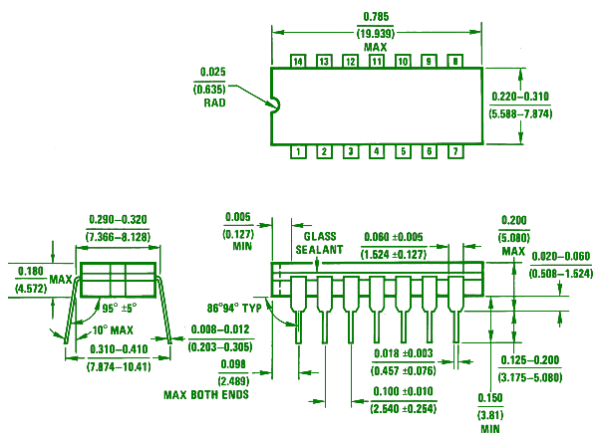
Рисунок 1.1 – операційний підсилювач LM 324
Напруга живлення:
- однополярна: 3 ... 32 В.
- двухполярна: 1,5 ... 16 В.
Посилення по постійній напрузі: 100 дБ.
Власний струм споживання: 700 мкА.
Вхідний струм зміщення (з температурною компенсацією): 45 нА.
Вхідна напруга зсуву: 2 мВ.
Діапазон вхідної синфазної напруги містить землю.
Диференціальний діапазон вхідної напруги досягає напруги живлення.
Вихідна напруга: від 0 до Uпит. - 1,5 В.
Інтенсивність відмов,1/год...………………………… 0,66500 ×10⁻⁷ ;
Маса, г, не більше...………………………………………………... 2.

Основні характеристики транзистора BD135 ( рис.1.2)
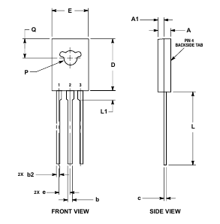

Рисунок 1.2- Габаритні розміри транзистора BD135
Таблиця 1.1. Габаритні розміри транзистора BD135
розміри | мм
розміри | мінімальне | максимальне
А | 2,40 | 3,00
А1 | 1,00 | 1,50
b | 0,60 | 0,90
b2 | 0,51 | 0,88
c | 0,39 | 0,63
D | 10,60 | 11,10
E | 7,40 | 7,80
e | 2,04 | 2,54
L | 14,50 | 16,63
L1 | 1,27 | 2,54
P | 2,90 | 3,30
Q | 3,80 | 4,20

Тип матеріалу: ……………………………………………………Si;
Полярність: …………………………………………………………NPN;
Максимальна потужність, що розсіюється (P_{c}): ………………..12 Вт;
Макcимально допустима напруга колектор-база (U_{cb}): …………45 В;
Макcимально допустима напруга колектор-емітер (U_{ce}): …….45 В;
Макcимально допустима напруга емітер-база (U_{eb}):……………5 В;
Макcимально постійний струм колектора (I_{c}): ………………….1 A;
Гранична температура PN-переходу (T_{j}): ……………………..150 ° C;
Гранична частота коефіцієнта передачі струму (f_{t}): …………50 МГц;
Статичний коефіцієнт передачі струму (h_{fe}): ……………………..40;
Корпус транзистора: …………………………………………..TO126;
Інтенсивність відмов, 1/год...…………………… 0.01900 ×10⁻⁷;
Діапазон температур, °С...…………………………… -45…+85;
Діапазон частоти вібрацій, Гц...…………………………… 5-55;
Максимальна амплітуда вібрацій, мм...……………………. 0,5;
Атмосфеpний тиск, кПa...………………………… від 84 до 107;
Відносна вологість повітря пpи темпеpатуpі+35 °С, %…до 90;
Маса, г......…………………………………………… не більше 2

Основні характеристики транзистора KD502 ( рис.1.3)
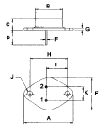

Рисунок 1.3- Габаритні розміри транзистора KD502

Таблиця 1.2. Габаритні розміри транзистора KD502
розміри | мм
розміри | мінімальне | максимальне
А | 38,75 | 39,96
B | 19,28 | 22,23
C | 7,96 | 9,28
D | 11,18 | 12,18
E | 25,20 | 26,67
F | 0,92 | 1,09
G | 1,38 | 1,92
H | 29,90 | 30,40
J | 16,64 | 17,30
K | 3,88 | 4,36
L | 10,67 | 11,18

Тип матеріалу: ………………………………………………..Si;
Полярність: ……………………………………………………NPN;
Максимальна потужність, що розсіюється (Pc): ………….150 Вт;
Макcимально допустима напруга колектор-база (Ucb): …….70 В;
Макcимально допустима напруга колектор-емітер (Uce): ….60 В;
Макcимально допустима напруга емітер-база (Ueb): ………..5 В;
Макcимально постійний струм колектора (Ic): ……………….20 A;
Гранична температура PN-переходу (Tj): ……………………150 ° C;
Гранична частота коефіцієнта передачі струму (ft): …………..2 МГц;
Статичний коефіцієнт передачі струму (hfe): …………………...40;
Корпус транзистора: ……………………………………………..TO3;
Інтенсивність відмов, 1/год...…………………… 0.01900 ×10⁻⁷;
Діапазон температур, °С...…………………………… -45…+85;
Діапазон частоти вібрацій, Гц...…………………………… 5-55;
Максимальна амплітуда вібрацій, мм...……………………. 0,5;
Атмосфеpний тиск, кПa...………………………… від 84 до 107;
Відносна вологість повітря пpи темпеpатуpі+35 °С, %…до 90;
Маса, г......…………………………………………… не більше 2

Основні характеристики діоду 1N5401 (рис.1.4)

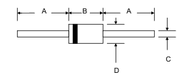
Рисунок 1.4- Габаритні розміри діоду 1N5401

Таблиця 1.3. Габаритні розміри діоду 1N5401 в мм

розміри | мм
розміри | мінімальне | максимальне
А | 25,4 | --
B | 7,20 | 9,50
C | 1,20 | 1,30
D | 4,80 | 5,30

Матеріал ..............................................................................кремній;
Максимальна постійна зворотна напруга ...............................100В;
Максимальна імпульсна зворотна напруга ...............................200В;
Максимальний прямий (випрямлений за напівперіод) струм ...........3А;
Максимальний допустимий прямий імпульсний струм ...............200А;
Максимальний зворотний струм .....................................................5мкА;
Максимальна пряме напруга ..................1,2В при прямому струмі 3А;
Спосіб монтажу ...........................................................................в отвір;
Корпус ............................................................................................do201ad;
Максимальна споживана потужність, мВт ...………………………. 10;
Інтенсивність відмов, 1/год...…………………………….0.10500 ×10⁻⁷;
Робочий діапазон температур, °С...………………………….. -65 - +150;
Робочий діапазон частоти вібрацій, Гц ...……………..................... 5-55;
Атмосфеpний тиск, кПa ...……………………..........…… від 84 до 107;
Відносна вологість повітря пpи темпеpатуpі +35 °С, %……….. до 90;
Маса, г, не більше...……………………………………………………. 1
Основні характеристики діоду 1N4148 (рис.1.5)

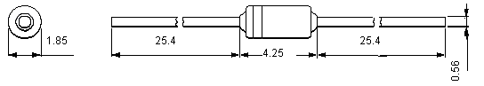
Рисунок 1.5- Габаритні розміри діоду 1N4148 в мм

Максимальний імпульсний прямий струм, мА...…………………… 50;
Максимальна імпульсна зворотна напруга, В......………………… 100;
Температура зберігання, °С...……………………………… -65…+200;
Максимальний постійний прямий струм, мА ...…………………… 200;
Відносна вологість повітря пpи темпеpатуpі +35 °С………… до 90 %;
Робочий діапазон частоти вібрацій, Гц ...………………………… 5-55;
Максимальна амплітуда вібрацій, мм ...………………………………0,5;
Інтенсивність відмов, 1/год...……………………………0...016000 ×10⁻⁷;
Атмосфеpний тиск, кПa ...………………......…………… від 84 до 107;
Маса, г...……………………………………………………….не більше 1.

Основні характеристики стабілітрону BZV85C-5V6 (рис.1.6)

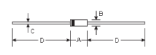
Рисунок 1.6- Габаритні розміри стабілітрону BZV85C-5V6
Таблиця 1.4. Габаритні розміри стабілітрону BZV85C-5V6 в мм

розміри | мм
розміри | мінімальне | максимальне
А | -- | 4,3
B | -- | 2,8
C | -- | 0,8
D | 28 | --
Пряма напруга ..................................................................................1,2В;
Напруга стабілізації мінімальна ....................................................5,2В;
Напруга стабілізації максимальна ................................................6,0В;
Зворотний струм витоку ..............................................................1мкА;
Динамічний опір при постійному струмі ..................................400 Ом;
Температура зберігання, °С...……………………………… -65…+200;
Відносна вологість повітря пpи темпеpатуpі +35 °С………… до 90 %;
Робочий діапазон частоти вібрацій, Гц ...………………………… 5-55;
Максимальна амплітуда вібрацій, мм ...………………………………0,5;
Інтенсивність відмов, 1/год...……………………………0...016000 ×10⁻⁷;
Атмосфеpний тиск, кПa ...………………......…………… від 84 до 107;
Маса, г...……………………………………………………….не більше 1.

Основні характеристики світлодіоду FR201 (рис.1.7)

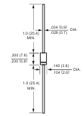
Рисунок 1.7- Габаритні розміри світлодіоду FR20 в мм

Максимальна періодична пікова зворотна напруга.......................50В;
Максимальна середньоквадратична напруга..................................35В;
Максимальна напруга блокування постійного струму........................50В;
Максимальний середній прямий випрямлений струм при Т_{А} = 75ºC...2,0А;
Піковий прямий імпульсний струм 8,3 мс одиночна половина синусоїдальної хвилі накладається на номінальне навантаження (метод JEDEC)..........................................................................................................70 А;
Максимальна миттєва пряма напруга при 2,0 А постійного струму….1,3В;
Температура зберігання, °С...……………………………… -55…+150;
Відносна вологість повітря пpи темпеpатуpі +35 °С………… до 90 %;
Робочий діапазон частоти вібрацій, Гц ...………………………… 5-55;
Інтенсивність відмов, 1/год...……………………………0...016000 ×10⁻⁷;
Атмосфеpний тиск, кПa ...………………......…………… від 84 до 107;
Маса, г...……………………………………………………….не більше 1.

Основні характеристики резисторів (рис.1.8)

Виходячи з схеми електричної принципової, визначаємо, що постійні резистори повинні забезпечувати номінальну потужність Вт. При цьому використовуються резистори опором 470 кОм.

Враховуючи всі ці характеристики (вимоги по габаритах і масі, вимоги в області кінематичних і механічних впливів), можна зробити висновок, що задовольняють перерахованим вимогам постійні не дротові резистори загального призначення типу МЛТ.

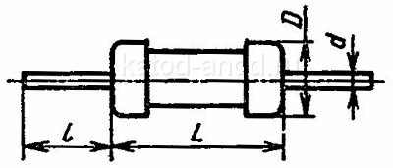
Рисунок 1.8 – Загальний вигляд резисторів типу МЛТ

Таблиця 1.5 – Технічні характеристики резисторів типу МЛТ
Номіна-льна потуж-ність, Вт | Діапазон номінальних опорів, Ом | Розміри, мм |  |  |  | Маса, г, не більше
Номіна-льна потуж-ність, Вт | Діапазон номінальних опорів, Ом | D | L | l | d | Маса, г, не більше
0,125 | 8,2...3 x 10⁶ | 2,2 | 6,0 | 20 | 0,6 | 0,15
0,25 | 8,2...5,1 x 10⁶ | 3,0 | 7,0 | 20 | 0,6 | 0,25
0,5 | 1,0...5,1 x 10⁶ | 4,2 | 10,8 | 25 | 0,8 | 1,0
1 | 1,0...10 x 10⁹ | 6,6 | 13,0 | 25 | 0,8 | 2,0
2 | 1,0...10 x 10⁹ | 8,6 | 18,5 | 25 | 1,0 | 3,5

Таблиця 1.6 - Експлуатаційні характеристики резисторів типу МЛТ
Характеристика | Значення
Діапазон номінальних опорів при потужності 0,125 Вт | 10 ...100000
Рівень власних шумів , мкВ/В | 1,5
Температура навколишнього середовища , оС | от -60 до +70
Відносна вологість повітря при температурі +35 ^{о}С, % | до 98
Знижений атмосферний тиск, Па | до 133
Гранична робоча напруга постійного і змінного струму,В | 200
Мінімальна напрацювання, год | 25000
Термін зберігання, років | 25

Основні характеристики конденсатора К10-47М б (рис.1.9)
Конденсатори К10-47М б керамичні монолітні.
Випускаються изольовані з однонаправлені виводами.
Призначені для роботи в ланцюгах постійного, змінного струму та імпульсних режимів.
Основні параметри конденсаторів:
- Діапазон номінальних ємностей: 10 пф ... 4700 мкф
- Номінальна напруга: 10-500 В
- Допустимые отклонения ємности: ± 2 ± 5 ± 20 +50 ...- 20 +80 ...- 20%
- Група ТКЕ: МП0, М47, М1500, Н20, Н30, Н90
- Діапазон температур: -65 ... + 125 ° С
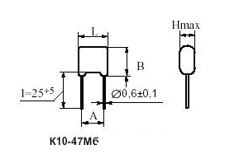
Рисунок 1.9. Конденсатор К10-47М б

Таблиця 1.7. Размери конденсатора К10-47Мб для груп по ТКЕ Н20, Н30, Н90, МП0

Умовне позначення розміру конденсатора | L_{max} | B_{max} | H_{max} | A
I | 7,5 мм | 8 мм | 5,3 мм | 5±0,8 мм
II | 9 мм | 10,1 мм | 5,3 мм | 5±0,8 мм
III | 11,5 мм | 12 мм | 5,3 мм | 7,5±1 мм
IV | 14 мм |  | 5,3 мм | 10,01±1 мм
V | 16 мм | 16,5 мм | 5,3 мм | 12,5±1 мм
VI | 16 мм | 16,5 мм | 7,1 мм | 12,5±1 мм

Основні характеристики змінного резистору підлаштування СП3-44Б (рис.1.10)

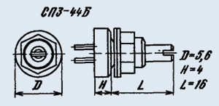
Рисунок 1.10- Габаритні розміри змінного резистору підлаштування СП3-44Б в мм

Керметні композиційні одинарні однооборотние, з круговим переміщенням рухомої системи, без вимикача, в циліндричному корпусі, для друкованого монтажу, недротяні.
Призначені для роботи в ланцюгах постійного, змінного та імпульсного струмів.
- Діапазон номінальних опорів: ……………………….10 Ом ... 10 МОм
- Номінальна потужність: ………………………………………….0,5 Вт
- Гранична напруга: …………………………………………………100 В
- Допустимі відхилення опорів: …………………………….± 10; ± 20%
- Діапазон температур: …………………………………….-60 ... +85 ° С
- Функціональна характеристика: ……………………………………….А
- Маса: ………………………………………………………………….3 г
Відносна вологість повітря пpи темпеpатуpі +35 °С………… до 90 %;
Інтенсивність відмов, 1/год...……………………………0...016000 ×10⁻⁷;
Атмосфеpний тиск, кПa ...………………......…………… від 84 до 107;

Основні характеристики конденсатора електролітичного ELZET (рис.1.11)

Конденсатор електролітичний 2200 мкФ. Діапазон напруг 10 - 450 В. Допустиме відхилення ємності ± 20%. Струм витоку 3 мкА. Тангенс кута втрат, tgδ 0,1 - 0,24. Вироблення 2000 ч. Робоча температура + 85 ° C; + 105 ° C.
Розміри конденсаторів електролітичних 220 мкФ з гнучкими виводами: Розміри (D × L, мм) 16 × 36
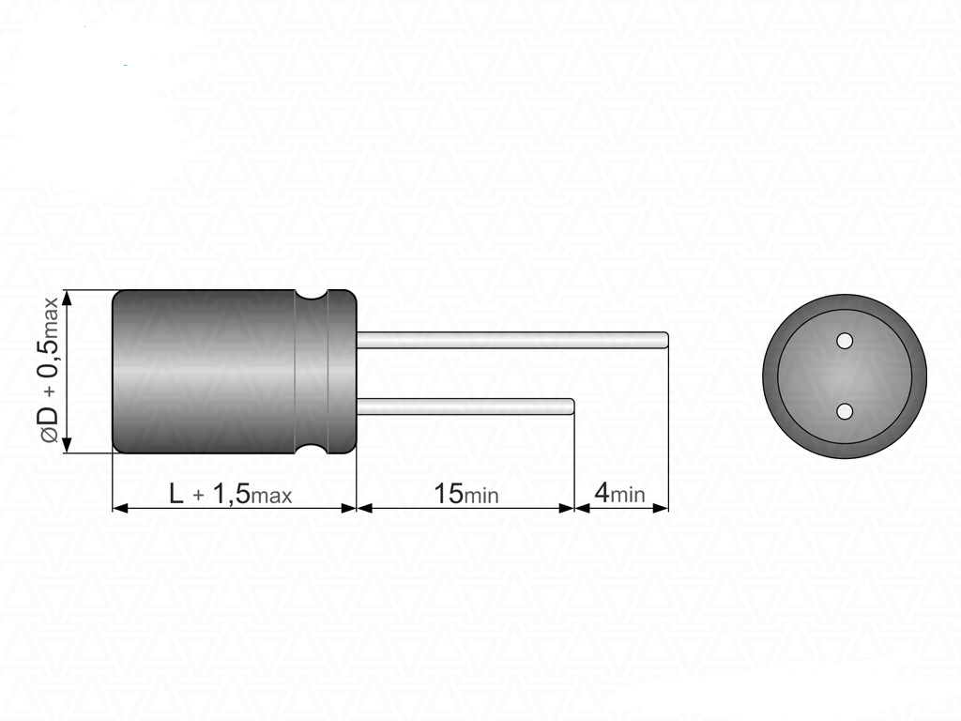
Рисунок 1.11. Конденсатор ELZET

Основні характеристики трансформатору (рис. 1.12)

Трансформатор Т1 виконаний на броньовому сердечнику Б-22 М2000НН. Обмотка I а містить 150 витків, обмотка Іб-120 витків. Обмотки виконані проводом ПЕЛШО 0 0,1 мм. Обмотка II містить 40 витків дроту ПЕЛ 0 0,27 мм, обмотка III -11 витків дроту ПЕЛШО 0 0,1 мм. Спочатку намотується обмотка I а, далі обмотка II. Після цього обмотка 16 і, нарешті, обмотка III.

Таблиця 1.8. Геометричні розміри броньових сердечників
Типорозмір | d₁ (мм) | d₂ (мм) | d₃ (мм) | d₄ (мм) | 2H (мм) | 2h (мм)
Б 18 | 18,4-0,10 | 14,9+0,10 | 7,6-0,60 | 3,0+0,40 | 10,7-0,80 | 7,2+0,80
Б 22 | 22,0-0,10 | 17,9+0,10 | 9,4-0,60 | 4,4+0,50 | 13,6-0,80 | 9,2+1,20
Б 26 | 26,0-1,40 | 21,2+1,40 | 11,5-0,80 | 5,4+0,60 | 16,3-0,80 | 11,0+1,20

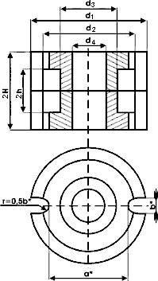
Рисунок 1.12. Сердечник трансформатора Б-22

Проаналізувавши основні електричні, експлуатаційні й конструктивні характеристики елементів, можна зробити наступні висновки:
- дана елементна база задовольняє необхідним електричним і геометричним вимогам до розроблюваного пристрою;
- більша частина елементів придатна для автоматизованого друкованого монтажу;
- для полегшення трасування друкованої плати необхідно розташувати якнайближче до контактних отворів ті елементи, які мають найбільшу кількість зв'язків з ними;
- на підприємстві, що припускає випуск даного апарата, повинна бути освоєна технологія поверхневого монтажу.
- інтенсивності відмов невисокі. Найвище значення - у операційних підсилювачів. Це варто врахувати при розрахунку показників надійності, і при необхідності замінити дані елементи на більш надійні аналоги.
- перед установкою індикаторів на друковану плату варто зробити формування їхніх виводів з урахуванням розташування даних елементів на лицьовій панелі.
- рекомендований крок трасування 2,5 мм.
- 3 клас точності для обох плат за ГОСТ 23751-86.
-транзистори BD135, KD502 допускається розташовувати горизонтально, вимагають установки радіаторів.
-резистори МЛТ допускається встановити вертикально шляхом несиметричного формування їхніх виводів. Це приведе до зменшення займаної резисторами площі на платі.
-оскільки плата містить елементи з аксіальними й осьовими виводами, а також інтегральні схеми, варто визначити процентне співвідношення типів елементів з метою визначення черговості установки їх на плату. Це може поліпшити технологічність складання.
-найбільш тепловиділяючі елементи (резистори МЛТ, СП3-44Б, трансформатор) варто розташовувати якнайдалі від напівпровідникових приладів і мікросхем.

1.5 Технічні вимоги на розробку акустичного підсилювача
Розроблюваний пристрій передбачається випускати на підприємстві, що виготовляє вироби широкої номенклатури з використанням типових технологічних процесів і автоматизованого універсального й спеціального устаткування. Тип виробництва - дрібносерійне. Друкована плата - двостороння.
На підприємстві, де буде виготовлятися даний пристрій, повинен бути освоєний субтрактивний хімічний метод виготовлення друкованих плат, оскільки він задовольняє вимогам точності. Також передбачається процес автоматичної установки на плати елементів з осьовими виводами. Також передбачається використання типових технологічних процесів, застосування універсального й спеціального устаткування, механізованих і автоматизованих ліній хімічної й електрохімічної обробки, установок для нанесення фоторезистів, верстатів зі ЧПУ для механічної обробки й свердління монтажних отворів, автоматизованих стендів контролю плат, спеціалізованого встаткування по підготовці, установці й пайці ЕРЕ й ІМС на друковану плату. Крім того, підприємством освоєна технологія пайки хвилею припою й пайка оплавленням припойної пасти, що цілком задовольняє потреби по одержанню контактних з'єднань при виробництві модуля.
Застосування автоматизованого універсального встаткування й типових технологічних процесів, розроблених на даному підприємстві, дозволить знизити собівартість виробу при його невеликих обсягах виробництва, крім того є тенденція заміни елементів зі штировими виводами елементами КПМ із подальшою автоматизацією їхньої установки, що значно підвищить продуктивність і якість монтажу.
Спеціальні вимоги до проектованої технології:
- розробити технологію інфрачервоної пайки компонентів поверхневого монтажу;
- розробити технологію функціонального контролю й усунення браку друкованих плат.

Умови експлуатації
1) Кліматичні
- температура 25$±$ 10 С;
- відносна вологість повітря 45...80% ;
- атмосферний тиск 84...107 кПа;
Граничні умови:
- температура +5…+70З;
- вологість 98% ;
- короткочасна відносна вологість 100% при 70 С у плин 2 годин.
2) Механічні
- частота вібрацій 5-35 Гц;
- амплітуда вібрацій 0,35мм.
Вимоги до електричного монтажу
1) Вхідною напругою модуля є змінна напруга з параметрами:
- номінальне ефективне значення 220 V;
- припустиме відхилення від номінального значення на ±20 %;
- частота (50±2) Hz;
- коефіцієнт спотворення синусоідальності кривої напруги не більше 10 %;
2) Максимальна потужність навантаження: не більше 150 Вт.
3) Є електричні лінії зв'язку з підвищеною величиною струму (I 0.35А).
4) Є електричні лінії зв'язку з підвищеною напругою (U 100В).
Вихідні конструктивні рішення
1) Варіант конструкції виробу: модуль на основі друкованого монтажу.
2) Тип друкованої плати: двостороння друкована плата.
3) Розмір друкованої плати, мм, не більше: 130 х120.
4) Крок координатної сітки: 2,5мм.
5) Варіант розташування елементів: з двух сторон плати.
6) Клас точності друкованої плати: 2 за ГОСТ 23751 - 86.

2 РОЗРОБКА КОНСТРУКЦІЇ МОДУЛЯ ЖИВЛЕННЯ
2.1. Вибір типу й розмірів друкованої плати
Матеріал для двосторонньої друкованої плати вибирається відповідно до ГОСТ 10316- 78 і технічним умовам; для розроблюваного пристрою найбільш прийнятним варіантом є використання склотекстоліта марки СТФ2-35-1,5 (теплостійкий, фольгований із двох сторін, товщина фольги 35 мкм).
Виходячи з технічних вимог на розроблюваний модуль для забезпечення ефективності процесу трасування при конструюванні друкованих плат, друкований монтаж будемо виконувати по другому класу точності. Крок координатної сітки – 2,5мм.
Визначення розмірів ДП здійснюється за методикою, що враховує настановні площі. Для визначення площі розроблюваних конструкцій друкованих плат скористаємося формулою
S = K_{з} * Σ (n_{i} * S_{i}), (2.1)
де К_{з} – коефіцієнт втрат площі (K_{S} = 1... 3),виберемо K_{з} = 3;
S_{i} – настановна площа i – го елемента.
З формули (2.1) одержуємо, що площа друкованої плати пристрою контролю дорівнює
S_{ук} =3*(380+156+23,4 +1065,7+201,4+15,7+78,4 +7,3 +680,4 +39,8 +147,8 +402) = =9593,7 мм²;
де 380- площа трансформатора
156 – площа мікросхеми LM 324;
23,4 - площа транзистора BD135;
1065,7 - площа транзистора KD502;
201,4 - площа діоду 1N5401;
15,7 - площа діода 1N4148;
78,4 - площа стабілітрона BZV85C-5V6;
7,3 - площа світло діода BZV85C-5V6
680,4 - площа резистора МЛТ;
39,8 - площа конденсатора К10-47Мб;
147,8 - площа змінного резистору підлаштування СП3-44Б;
402 - площа конденсатора ELZET

Плати уніфікованих типових конструкцій не підходять, тому що пристрій нестандартний, тому візьмемо ДП довільних розмірів. З огляду на велику кількість елементів і з'єднань між ними друковані плати необхідно вибирати із запасом.
Згідно вищевикладеного, ДП для пристрою буде мати розміри 130х120 мм.
У процесі конструювання ДП виконуються наступні розрахунки:
- конструктивно - технологічний;
- розрахунок по постійному струму (статичний);
- розрахунок по змінному струму (динамічний).

2.2 Конструктивно-технологічний розрахунок друкованої плати
Метою конструктивно-технологічного розрахунку є визначення основних конструктивних параметрів друкованого монтажу з урахуванням виробничих погрішностей рисунка провідних елементів, фотошаблона, базування, свердління й т.п. Основні умовні позначки параметрів друкованого монтажу й графічне зображення ДП наведені на рис. 2.1. Номінальні значення основних параметрів друкованого монтажу для 2-го класу точності ДП наведені в таблиці 2.1, а припустимі погрішності виконання конструктивних елементів - у таблиці 2.2.
Рисунок 2.1 - Основні параметри друкованого монтажу
Таблиця 2.1 - Номінальні значення основних параметрів друкованого монтажу
Найменування розрахункового елемента | Позначення | Значення параметрів
Ширина провідника, мм | $$t_{м}$$ | 0,25
Відстань між краями сусідніх елементів провідного малюнка, мм | $$S_{м}$$ | 0,25
Відношення діаметра металізованого отвору до товщини плати | I | 0,33
Ширина гарантійного паска, мм | B_{М} | 0,10

Таблиця 2.2 - Припустимі погрішності виконання конструктивних елементів
Погрішність | Позначення | Значення, мм
Допуск на отвір без металізації  При ∅≤1 мм  При ∅>1 мм | $$Δd$$ | ±0,05  ±0,10
Допуск на ширину провідника, мм  Без покриття  З покриттям | $$Δt$$ | +0,10  -0,08
Допуск при розташуванні отворів при розмірі ДП, мм  L ≤ 180  180 < L ≤ 360 | $$δd$$ | 0,08  0,10
Допуск на розташування контактних площинок при  L ≤ 180  180 < L ≤ 360 | $$δр$$ | 0,2  0,25
Допуск на розташування провідників | $$δl$$ | 0,05
Мінімальний діаметр монтажного отвору:
$d_{м}≥d_{в}+Δ+\left|{Δd}_{н}\right|$,
де $d_{в}$– діаметр виводу навісного елемента;
Δ - зазор між виводом і монтажним отвором для пайки (Δ = 0,1...0,4 мм);
${Δd}_{н}$ – нижнє граничне відхилення номінального значення діаметра отвору (${Δd}_{н}=0,\text{05} \text{мм}$ ).
Для трансформатора:d_{мо} = 1,3 +0,2+0,05 = 1,55 мм;
Для резисторів:d_{мо} = 0,6+0,2+0,05 = 0,85 мм;d_{мо} = 1,5+0,2+0,05 = 1,75мм;
Для діодів:d_{мо} = 0,86+0,2+0,05 = 1,1 мм;
Для транзисторів:d_{мо} = 0,61+0,2+0,05 = 0,86 мм;d_{мо} = 0,56+0,2+0,05 = 0,81мм;
Для конденсаторів:d_{мо} = 0,56+0,2+0,05 = 0,81мм;d_{мо} = 1,7+0,2+0,05 = 1,95мм;

З урахуванням цього для розроблюваних ДП виберемо монтажні отвори 1,0; 1,2; 1,6; 1,8; 2,0; мм.
Ширина провідника сигнальних ланцюгів:
$t=t_{м}+\left|{Δt}_{н}\right|$,
де ${Δt}_{н}$ – нижнє граничне відхилення ширини провідника (${Δt}_{н}=0,\text{03} \text{мм}$ ).
$t=0,\text{25}+0,\text{03}=0,\text{28}\text{мм}$.
Приймаємо ширину провідника $t=0,5 \text{мм}$.
Номінальне значення відстані між сусідніми елементами друкованого монтажу:
$S=S_{м}+{Δt}_{в}$,
де ${Δt}_{в}$ – верхнє граничне відхилення ширини провідника (${Δt}_{в}=0,\text{03} \text{мм}$).
$S=0,\text{25}+0,\text{03}=0,\text{28} \text{мм}$.
Приймаємо $S=0,5 \text{мм}$.
Діаметр контактної площинки (для перехідних і монтажних отворів):
$$D_{}=(d_{\text{МО}}+Δd_{\text{ВО}})+2∗b_{М}+Δt_{\text{ВО}}+2∗Δd_{\text{ТР}}+\sqrt{{δd}^{2}+{δp}^{2}+Δt_{\text{НО}}^{2}}$$
де $d$ – діаметр отвору; $δd$ – діаметральне значення позиційного допуску розміщення центрів отворів щодо номінального положення ($δd=0,1 \text{мм}$ );$δp$ – діаметральне значення позиційного допуску розміщення контактних площинок щодо номінального положення ($δp=0,4 \text{мм}$ ).
Діаметр контактних площинок монтажних отворів:
$D_{1}=1\text{.}0+0,\text{05}+2⋅0,1+0\text{.}\text{03}+2⋅0,\text{03}+\sqrt{{0,1}^{2}+{0,4}^{2}+0,{\text{03}}^{2}}=1,\text{403} \text{мм}$.
Приймаємо $D_{1}=1,5 \text{мм}$.
$D_{2}=1,2+0,1+2⋅0,1+0\text{.}3+2⋅0,\text{03}+\sqrt{{0,1}^{2}+{0,4}^{2}+0,{\text{03}}^{2}}=1,\text{803} \text{мм}$.
Приймаємо $D_{2}=1,9 \text{мм}$.

$D_{3}=1,8+0,1+2⋅0,1+0\text{.}\text{03}+2⋅0,\text{03}+\sqrt{{0,1}^{2}+{0,4}^{2}+0,{\text{03}}^{2}}=2,\text{303} \text{мм}$.
Приймаємо $D_{3}=2,4 \text{мм}$.
$D_{4}=2\text{.}0+0,1+2⋅0,1+0\text{.}\text{03}+2⋅0,\text{03}+\sqrt{{0,1}^{2}+{0,4}^{2}+0,{\text{03}}^{2}}=2,\text{503} \text{мм}$.
Приймаємо $D_{{}_{4}}=2,8 \text{мм}$.
.
Розрахунок мінімальної відстані для проведення n-ої кількості провідників між контактними площинками діаметрів D₁ і D₂ здійснюється по формулі:
$l=\frac{D_{1}+D_{2}}{2}+t⋅n+S(n+1)+δl$, (2.7)
де $δl$ – діаметральне значення позиційного допуску розміщення провідника щодо номінального значення ($δl=0,\text{07} \text{мм}$ )
Мінімальні відстані між двома контактними площадками мікросхем для проведення одного провідника:
$$l=\frac{1,5+1,5}{2}+0,3⋅1+0,3⋅(1+1)+0,\text{07}=2,\text{47} \text{мм}$$
Отримане значення мінімальної відстані між двома контактними площинками менше відстані між виводами мікросхем (із кроком виводів 2,54 мм), тому при прийнятих параметрах друкованого монтажу може бути забезпечена можливість прокладки одного провідника між двома виводами мікросхем.
Параметри контактних площадок для резисторів і конденсаторів типорозміру 1206:
$X=1,6+0,1=1,7$ мм;$Y=0,\text{45}+0,1+0,7=1,\text{25}$ мм;$A=3,1−2⋅0,\text{45}−0,1=2,1$ мм.
Приймаємо X=1,7 мм; Y=1,3 мм; A=2,1 мм.
Параметри контактних площадок для конденсаторів ELZET (тому що вони більше габаритні, то приймаємо H_{Max}=1,4 мм):
$X=2,6+0,1=2,7$ мм;$Y=1,3+0,1+1,4=2,8$ мм;$A=5,8−2⋅1,3−0,1=3,1$ мм.
Приймаємо X=2,7 мм; Y=2,8 мм; A=3,1 мм.
Аналізуючи наведений вище конструктивно-технологічний розрахунок, можна виділити основні параметри друкованого монтажу, значення яких можуть коректуватися убік збільшення на підставі електричного розрахунку тих же елементів по постійному струмі:
- діаметри монтажних отворів 1,0; 1,2; 1,6; 1,8; 2,0 мм;
- номінальна ширина провідника 0,3 мм;
- номінальна відстань між сусідніми елементами провідного малюнка 0,3мм;
- діаметр контактних площинок 1,5; 1,9; 2,4; 2,8; мм;
- розміри контактних площинок для резисторів і конденсаторів типорозміру 1206, 1,7х1,3 мм, відстань між контактними площадками 2,1 мм;
- розміри контактних площинок для конденсаторів ELZET 2,7х2,8 мм, відстань між контактними площинами 3,1 мм;
2.3 Розрахунок по постійному струму

При установці мікросхем на друковану плату рядами ширина друкованого провідника шини живлення й землі визначається вираженням
t_{пз} ≥ P_{IC} ρ / (0,01E² h_{Ф}), (2.2)
де Р_{IC} – потужність ІС, Вт (максимальна споживана потужність мікросхеми 74НС14D);
ρ - питомий опір провідника (ρ=1,72 * 10⁻⁸ Ом/м) [1];
h_{Ф} - товщина фольги (h_{ф} =35* 10⁻⁶ м)[1];
E_{n} – номінальне значення напруги живлення (E_{n} = 16В).
t_{пз} 0.5 * 1,72 * 10⁻⁸ ⁄ ( 0,01 * 16² * 35* 10⁻⁶) = 0,1*10⁻² м = 1 мм.
Тому що друковані шини живлення й землі рекомендується виконувати шириною не менш 1мм, те приймаємо t_{пз}=1 мм.

2.4 Розрахунок по змінному струму

При передачі по друкованих елементах плати високочастотних імпульсних сигналів через наявність індуктивного опору провідників, взаємній індуктивності і ємності, опору витоку між провідниками сигнали спотворюються, з'являються перехресні перешкоди. Розрахунок по змінному струму дозволяє уточнити максимальну довжину одиночного провідника, максимальну довжину спільного проходження розташованих рядом провідників, зазори між провідниками.
Припустиму довжину трьох паралельно розташованих сигнальних провідників визначають по формулі
$l_{Д}=\frac{0,5∗l_{\text{СД}}∗l_{\text{МД}}}{l_{\text{СД}}+l_{\text{МД}}}$, (2.3)
де $l_{\text{СД}},l_{\text{МД}}$ - припустима довжина паралельно розташованих провідників при впливі тільки ємнісного паразитного зв'язку й тільки індуктивного паразитного зв'язку відповідно.
Припустима довжина паралельно розташованих сусідніх провідників при впливі тільки ємнісного паразитного зв'язку визначається по формулі
$l_{\text{СД}}=\frac{c_{Д}}{c_{П}}$ , (2.4)
де С_{Д} – припустима ємність паразитного зв'язку, обумовлена завадостійкістю мікросхем (С_{Д} = 22 пФ);
С_{П} – погонна ємність пФ/см, визначається по формулі
$С_{П}=К_{П}∗E^{}$, (2.5)
де К_{П} – коефіцієнт пропорційності (К_{П} = 0,25);
Е′ - діелектрична проникність середовища.
Для провідників, розташованих на поверхні плати;
$E^{}=\frac{E_{O}+E_{}}{2}$ , (2.6)
де Е₀ – діелектрична проникність повітря або лаку, якщо плата покрита лаком;
Е - діелектрична проникність матеріалу плати.
Для склотекстоліта марок СТФ1, СТФ2 – Е = 6. Для лаку – Е_{о} = 4.
По формулі (2.11) одержуємо, що
$\begin{aligned}E^{}=\frac{4+6}{2}=5 \\ \end{aligned}$ .
Підставляючи Е′ в (2.10), одержуємо значення погонної ємності С_{П}:
$С_{П}=0,\text{25}∗5=1,\text{25}\text{пФ}\text{см}$.
Значення С підставляємо у формулу (2.10) і обчислюємо припустиму довжину паралельно розташованих сусідніх провідників при впливі тільки ємнісного паразитного зв'язку:
$l_{\text{СД}}=\frac{\text{22}}{1,\text{25}}≈\text{17},6\text{см}$ .

Припустима довжина паралельно розташованих сусідніх провідників при впливі тільки індуктивного паразитного зв'язку для плати без площини, що екранує, визначають по рівнянню (2.13):
$l_{\text{МД}}∗\text{Ln}(\frac{2∗l_{\text{МД}}}{S_{}+0,5∗(t_{1}+t_{2})}−1)=t_{\text{ЗСР}}∗\frac{u_{\text{ПУ}}+u_{О}}{к_{З}+ΔI}$ , (2.7)
де U_{ПУ} – значення завадостійкості мікросхем наведене в ТУ, довідниках, В (U_{ПУ} =1,5 В);
U_{О} - напруга логічного 0, наведеного в ТУ, В (U_{О} = 1,5 В);
ΔI- перепад струму в ланцюзі живлення при перемиканні ІС ((I = 0,01А);
t_{ЗСР} - середній час затримки (t_{ЗСР} = 75 нс);
К_{З} - коефіцієнт запасу (К_{З} =0,7).
Для рішення даного рівняння скористаємося ітераційним методом Ньютона. Уведемо позначення
Z = l _{МД} ;
C = tз ср * ( Uny + Uo ) / Kз * ΔI );
B = -1;
A = S + 0.5 * (t₁ + t₂) / 2.
Тоді вихідне рівняння перетвориться до виду
Z * [ln ( Z / A ) + B ] - C = 0 ,
і ітераційна формула буде
Z _{i+1} = (Z _{i} + C) / [ln ( Z _{i} / A ) + B + 1].
Обчислення по ітераційній формулі виконують доти, поки не виконається умова
| Z _{i+1} – Z _{i} | Δ ,
де Δ - точність обчислень.
Рекомендується вибирати Zo = 10...100, Δ = 1.
Тоді при tз порівн = 75нс, Uny = 1,5 У; Uo = 1,5 У; Kз = 0,7; ΔI =0,01A; S = 0,025 cм; t₁=t₂= 0,025 cм, маємо:

C = 75 * (1,5 + 1,5) / (0.7 *0,01) = 317;
B = -1;
A = 0.025+ 0.5 * (0.025 + 0.025) / 2 = 0.038.
Тоді:
Z1 = (100 + 317) / (ln ( 100 / 0.038) + (-1) + 1) = 52;
/ 52 - 100 / = 48 > 1;
Z2 = (52 + 317 ) / ( ln ( 52/0.038) + (-1) + 1) = 51,11;
/ 51,11-52 / = 0,89<1 умова виконується.
Отже, lмд = 51,11 см.
Тоді по формулі (2.9) припустима довжина трьох паралельних провідників буде:
$l_{Д}=\frac{0,5∗\text{17},6∗\text{51},\text{11}}{\text{17},6+\text{51},\text{11}}≈6,5\text{см}$ .
Звідси можна зробити висновок, що довжину трьох паралельно розташованих сигнальних провідників не можна робити більше чим 6,5 см.

3. МОДЕЛЮВАННЯ ЕЛЕКТРИЧНИХ ПАРАМЕТРІВ АКУСТИЧНОГО ПІДСИЛЮВАЧА
3.1. Моделювання електричної принципової схеми акустичного підсилювача за допомогою системи схемотехнічного моделювання електронних схем EleСtronics workbench 5_12
Система схемотехнічного моделювання Electronics Workbench призначена для моделювання та аналізу електричних схем.
Electronics Workbench може проводити аналіз схем на постійному і змінному струмі. При аналізі на постійному струмі визначається робоча точка схеми в сталому режимі роботи. Результати цього аналізу не відображаються на приладах, вони використовуються для подальшого аналізу схеми. Аналіз на змінному струмі використовує результати аналізу на постійному струмі для отримання лінеаризованих моделей нелінійних компонентів. Аналіз схем в режимі АС може проводитися як в тимчасовій, так і в частотній областях.
У Electronics Workbench можна досліджувати перехідні процеси при впливі на схеми вхідних сигналів різної форми. Програма також дозволяє проводити аналіз цифро-аналогових і цифрових схем великій мірі складності. Наявні в програмі бібліотеки включають в себе великий набір широко поширених електронних компонентів. Є можливість підключення і створення нових бібліотек компонентів.
Широкий набір приладів дозволяє проводити вимірювання різних величин, задавати вхідні впливу, будувати графіки. Всі прилади зображуються у вигляді, максимально наближеному до реального, тому працювати з ними просто і зручно.
Результати моделювання можна вивести на принтер або імпортувати в текстовий або графічний редактор для їх подальшої обробки.
Програма Electronics Workbench сумісна з програмою P-SPICE, тобто надає можливість експорту та імпорту схем і результатів вимірювань в різні її версії.
Electronics Workbench дозволяє розмістити схему таким чином, щоб були чітко видно всі з'єднання елементів і одночасно вся схема цілком.
Програма використовує стандартний інтерфейс Windows, що значно полегшує її використання.
У бібліотеки компонентів програми входять пасивні елементи, транзистори, керовані джерела, керовані ключі, гібридні елементи, індикатори, логічні елементи, тригерні пристрої, цифрові і аналогові елементи, спеціальні комбінаційні і послідовні схеми. Активні елементи можуть бути представлені моделями як ідеальних, так і реальних елементів. Можливо також створення своїх моделей елементів і додавання їх в бібліотеки елементів.
У програмі використовується великий набір приладів для проведення вимірювань: амперметр, вольтметр, осцилограф, мультиметр, боде-плоттер (графічний пристрій частотних характеристик схем), функціональний генератор, генератор слів, логічний аналізатор і логічний перетворювач.
Electronics Workbench дозволяє будувати схеми різного ступеня складності за допомогою наступних операцій:
- вибір елементів і приладів з бібліотек;
- переміщення елементів і схем в будь-яке місце робочого поля;
- поворот елементів і груп елементів на кути, кратні 90 °;
- копіювання, вставка або видалення елементів, груп елементів, фрагментів схем і цілих схем;
- зміна кольору провідників;
- виділення кольором контурів схем для більш зручного сприйняття;
- приєднувати кілька вимірювальних приладів і спостереження їх показань на екрані монітора;
- присвоювання елементу умовного позначення;
- зміна параметрів елементів в широкому діапазоні.
Всі операції проводяться за допомогою миші і клавіатури. Управління тільки з клавіатури неможливо.
Шляхом настройки приладів можна:
- змінювати школи приладів в залежності від діапазону вимірювань;
- задавати режим роботи приладу;
- задавати вид вхідних впливів на схему (постійні і гармонійні струми і напруги, трикутні і прямокутні імпульси).
Графічні можливості програми дозволяють:
- одночасно спостерігати кілька кривих на графіку;
- відображати криві на графіках різними кольорами;
- вимірювати координати точок на графіку;
- імпортувати дані в графічний редактор, що дозволяє зробити необхідні перетворення малюнка і виведення його на принтер.
Electronics Workbench дозволяє використовувати результати, отримані в програмах P-SPICE, PCB, а також передавати результати на Electronics Workbench в ці програми. Можна вставити схему або її фрагмент в текстовий редактор і надрукувати в ньому пояснення або зауваження по роботі схеми.
Для вимірювання форми і види вихідного сигналу, як правило використовується боді-плоттер або осцилограф.
Осцилограф, імітований програмою Workbench, являє собою аналог двухлучевого осциллографа, що запам'ятовує, і має дві модифікації - просту і розширену. Можна підключити осцилограф до вже включеної схеми або під час роботи схеми переставити виводи до інших точок - зображення на екрані осцилографа зміниться автоматично. Поле управління горизонтальною розгорткою (масштабом часу) служить для завдання масштабу горизонтальній осі осцилографа. Тимчасовий масштаб задається в с / под, мс / под, мкс / под, нс / под (s / div, ms / div, mks / div, ns / div відповідно).
Дві нижні частини панелі осцилографа є полями управління відображенням сигналів, поданих на входи каналів A і B відповідно. Верхня частина в поле дозволяє управляти масштабом осі відображуваної напруги по вертикальній або горизонтальній осі. Ціна поділки може дискретно встановлюватися від 10 mV / div до 5 kV / div.
Нижче розташовано поле, яке дозволяє дискретно зрушувати вісь X вгору і вниз. Три нижні кнопки реалізують різні режими роботи осцилографа по входу. Режим роботи осцилографа з закритим входом встановлюється натисканням на кнопку АС. У цьому режимі на вхід не пропускається постійна складова сигналу. При натисканні на кнопку DC осцилограф переходить в режим з відкритим входом. У цьому режимі на вхід осцилографа пропускається як постійна, так і змінна складова сигналу. При натисканні на кнопку 0 вхід осцилографа з'єднується із загальним висновком осцилографа, що дозволяє визначити положення нульової позначки по осі Y. Осциллограф має три режими синхронізації:
1. Автоматичний режим (AUTO) - запуск осцилограми проводиться автоматично при підключенні осцилографа до схеми або при її включенні. Коли "промінь" доходить до кінця екрану, осцилограма знову прописується з початку екрану (новий екран).
2. Режими запуску по входу "A" або "B", в яких запускає сигналом є сигнал, що надходить на відповідний вхід.
3. Режим "Зовнішній запуск" (EXT-external). В цьому випадку сигналом запуску є сигнал, що подається на вхід синхронізації.
Натискання клавіші Expand на панелі простої моделі відкриває вікно розширеної моделі осцилографа. На екрані осцилографа розташовані два курсора, що позначаються 1 і 2, за допомогою яких можна виміряти миттєві значення напруг в будь-якій точці осцилограми. Для цього "перетягніть" мишею курсори за трикутники в їх верхній частині в необхідне положення. Координати точок перетину першого курсора з осцилограмами відображаються на лівому табло, координати другого курсора - на середньому табло. На правому табло відображаються значення різниць між відповідними координатами першого і другого курсорів.

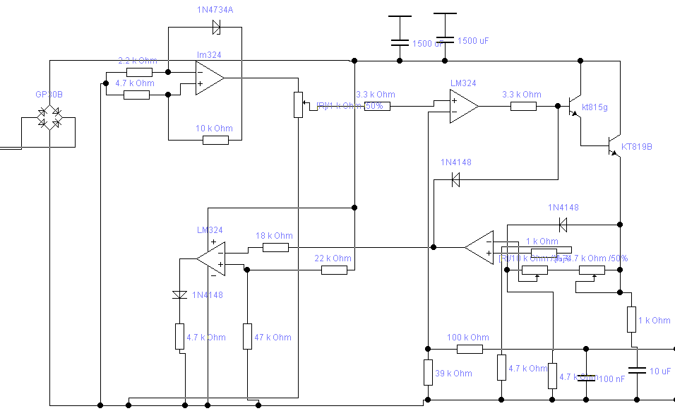
Рисунок 3.1. Моделювання електричної принципової схеми акустичного підсилювача

3.2. Дослідження амплітудно-частотної характеристики та передаточної характеристики акустичного підсилювача.
Одним з достоїнств Elecrtronics Workbench є можливість змоделювати ситуації, що виникають при самих різних рівнях приладовій оснащеності дослідника, і освоїти методики вимірювання, відповідні цим рівням. Розглянемо ці ситуації на прикладі вимірювання амплітудно-частотної характеристики і передавальної характеристики акустичного підсилювача. Найпростіше в цьому випадку вимірювати вихідний сигнал в схемі модуля живлення, під'єднуючи до вхідних клем універсальний генератор, який виробляє напругу різної форми, величини і частоти. Вихідний сигнал модуля живлення можна спостерігати на екрані осцилографа.
Точність при таких вимірах досить велика. Амплітудно-частотна характеристика (АЧХ) може бути отримана шляхом зміни частоти напруги на джерелі живлення, а найбільш швидко і зручно можна досліджувати АЧХ, безпосередньо спостерігаючи величину вихідної напруги на екрані осцилографа. При такому підключенні координата точки по горизонтальній осі осцилографа буде пропорційна часу, а по вертикальній - напрузі на виході модуля живлення. Передавальну характеристику можна визначити, змінюючи амплітуду вхідної напруги і фіксуючи значення вихідної напруги на екрані осцилографа.
Для подачі сигналу на вхід схеми використовується функціональний генератор сигналів.
Генератор є ідеальним джерелом напруги, який виробляє сигнали синусоїдальної, прямокутної або трикутної форми. Середній вивод генератора при підключенні до схеми забезпечує загальну точку для відліку амплітуди змінної напруги. Для відліку напруги відносно нуля загальний вивод заземлюють. Крайні правий і лівий виводи служать для подачі змінної напруги на схему. Напруга на правому виводі змінюється в позитивному напрямку щодо спільного виводу, на лівому виводу - в негативному.
Подвійним клацанням миші по зображенню відкривається збільшене зображення генератора (рис. 3.2.), Де можна задати наступні параметри: частоту вихідної напруги, шпаруватість, амплітуду вихідного на напруги, постійну складову вихідної напруги.
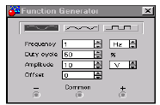
Рисунок 3.2 .. Збільшене відображення функціонального генератора

Установка форми сигналу
Виберіть необхідну форму вихідного сигналу і натисніть на кнопку з відповідним зображенням. Форму трикутного і прямокутного сигналів можна змінити, зменшуючи і збільшуючи значення в поле DUTY CYCLE (шпаруватість). Цей параметр визначається для сигналів трикутної і прямокутної форми. Для трикутної форми напруги він задає тривалість (у відсотках від періоду сигналу) між інтервалом наростання напруги і інтервалом спаду. Встановивши, наприклад, значення 20, ми отримаємо тривалість інтервалу наростання 20% від періоду, а тривалість інтервалу спаду - 80%. Для прямокутної форми напруги цей параметр задає співвідношення між тривалістю позитивної та негативної частин періоду.

Установка частоти сигналу
Частота генератора може регулюватися від 1 Гц до 999 МГц. Значення частоти встановлюється в рядку FREQUENCE за допомогою клавіатури і кнопок зі стрілками. У лівому полі встановлюється чисельне значення, а в правому - одиниця виміру (Hz, kHz, MHz - Гц, кГц, МГц відповідно).

Установка амплітуди вихідної напруги
Амплітуда вихідного напруги може регулюватися від 0 мВ до 999 кВ. Значення амплітуди встановлюється в рядку AMPLITUDE за допомогою клавіатури і кнопок зі стрілками.
Установка постійної складової вихідної напруги
Постійна складова змінного сигналу встановлюється в рядку OFFSET за допомогою клавіатури або кнопок зі стрілками. Вона може мати як позитивний, так і негативне значення. Це дозволяє отримати, наприклад, послідовність однополярним імпульсів.

Амплітудно-частотна характеристика операційного підсилювача, отримана за допомогою осцилографа на инвертуючему та неінвертуючему виході операційного підсилювача.
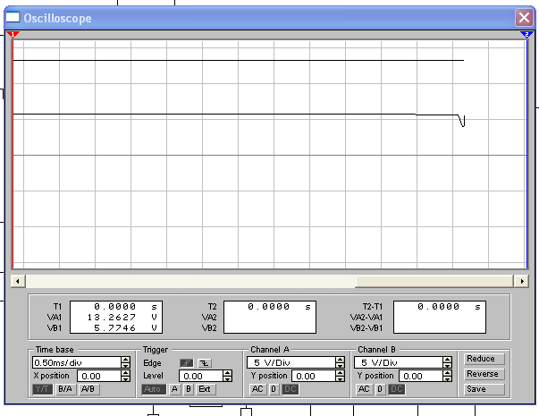
Рисунок 3.3. Вихідний сигнал на екрані осцилографа неінвертуючего входу операційного підсилювача. Частота живлячої синусоїдальної напруги на генераторі складає 50 Гц і амплітуда 12В.
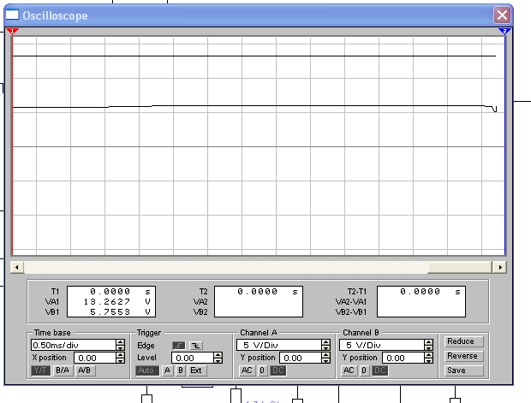
Рисунок 3.4. Вихідний сигнал на екрані осцилографа неінвертуючего входу операційного підсилювача. Частота живлячої синусоїдальної напруги на генераторі складає 100 Гц і амплітуда 12В.
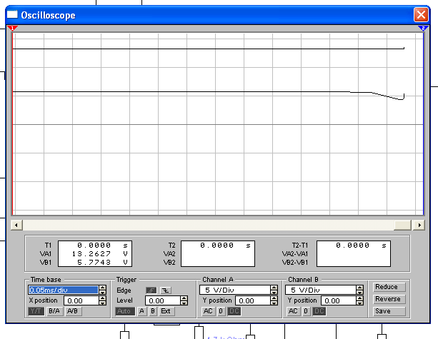
Рисунок 3.5. Вихідний сигнал на екрані осцилографа неінвертуючего входу операційного підсилювача. Частота живлячої синусоїдальної напруги на генераторі складає 200 Гц і амплітуда 12В.
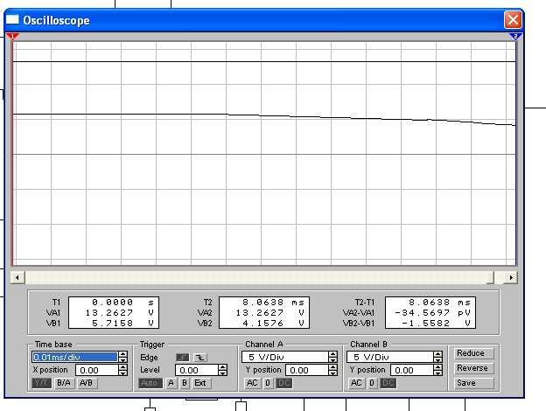
Рисунок 3.6. Вихідний сигнал на екрані осцилографа неінвертуючего входу операційного підсилювача. Частота живлячої синусоїдальної напруги на генераторі складає 300 Гц і амплітуда 12В.
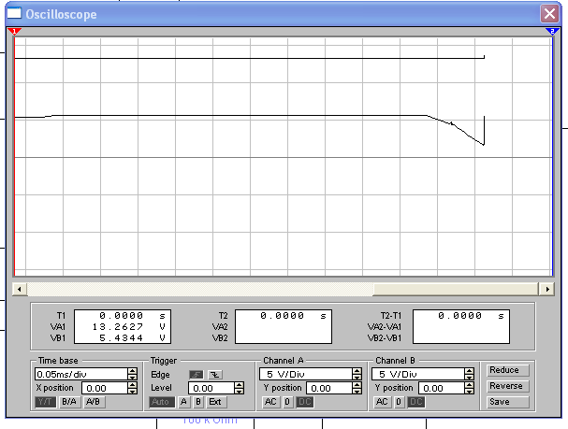
Рисунок 3.7. Вихідний сигнал на екрані осцилографа неінвертуючего входу операційного підсилювача. Частота живлячої синусоїдальної напруги на генераторі складає 1000 Гц і амплітуда 12В.
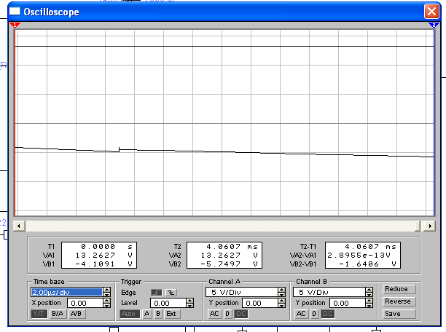
Рисунок 3.8. Вихідний сигнал на екрані осцилографа інвертуючего входу операційного підсилювача. Частота живлячої синусоїдальної напруги на генераторі складає 100 Гц і амплітуда 12В.
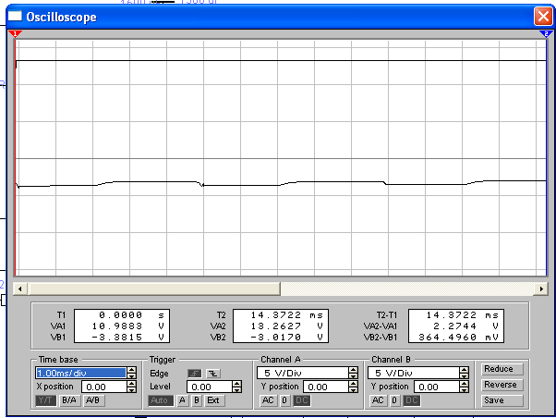
Рисунок 3.9. Вихідний сигнал на екрані осцилографа інвертуючего входу операційного підсилювача. Частота живлячої синусоїдальної напруги на генераторі складає 200 Гц і амплітуда 12В.Згідно вищенаведеним рисункам, амплітуда вихідного сигналу не залежить від частоти живлячої напруги.

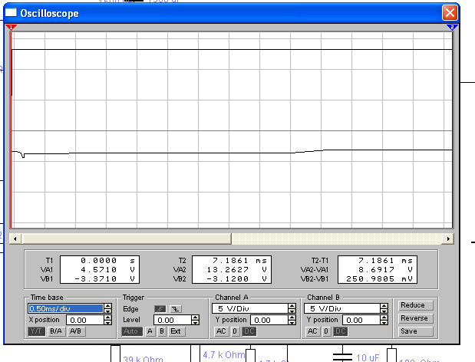
Рисунок 3.10. Вихідний сигнал на екрані осцилографа інвертуючего входу операційного підсилювача. Частота живлячої синусоїдальної напруги на генераторі складає 1000 Гц і амплітуда 12В.
Згідно вищенаведеним рисункам, амплітуда вихідного сигналу на операційному підсилювачеві не залежить від частоти живлячої напруги в досить широкому діапазоні частот.

4 РОЗРОБКА ТЕХНОЛОГІЇ ВИГОТОВЛЕННЯ ПРИСТРОЮ
4.1 Вибір і обґрунтування методів виготовлення акустичного підсилювача
Керуючись технічними й технологічними вимогами, вибираємо комбінований позитивний метод виготовлення друкованих плат. Тип плати, що рекомендується двосторонній, клас точності - 2.

Процес виготовлення пристрою є типовим і містить у собі наступні етапи [9]:
виготовлення друкованих плат;
підготовка ЕРЕ до монтажу;
нанесення паяльної пасти;
установка елементів на друковані плати;
створення електричних контактів пайкою хвилею припою, оплавленням паяльної пасти;
нанесення захисного лакофарбового покриття.
функціональний контроль плати.
Для акустичного підсилювача, з урахуванням процентного співвідношення типів ЕРЕ, установка ЕРЕ з осьовими виводами (ОВ) і ЕРЕ з аксіальними виводами (АВ) буде вироблятися за допомогою автомата ВА-5860, а оригінальних ЕРЕ за допомогою світломонтажного стола (СМС) марки IDAS - 402.
Обраний світломонтажний стіл є більш прийнятним, оскільки застосовується в виробництві складних друкованих вузлів з більшою кількістю типономиналів компонентів, що монтуються в отвори друкованих плат. Бункери з попередньо відформованими компонентами, що перебувають усередині стільниці, відповідно до робочої програми подаються до отвору. Монтажник по програмі, уведеній в контролер стола, встановлює компоненти з бункера на плату відповідно до місця, що вказується світловим променем.
Підготовка перед пайкою включає видалення забруднень органічного й мінерального походження, оксидних плівок і т.д. Проводять механічним (за допомогою різального інструменту) або хімічним (знежирення, травлення) способами.
Залежно від типу виробництва пайка виконується індивідуально за допомогою нагрітого паяльника або групових методів. У даному виробництві доцільно застосувати групові методи (пайка хвилею припою). Даний метод пайки є високотехнологічною і істотно скорочує час виготовлення.
Режимами пайки є температура, що для найпоширенішого припою ПОС-61М становить 280(10⁰С, і час пайки 1...3 с. Знижена температура приводить до недостатньої плинності припою, поганому змочуванню й т.д. Завищена температура викликає обвуглювання флюсу, вигоряння компонентів припою, ерозію матеріалу паяльного жала.
Для здійснення пайки хвилею припою була обрана найбільш прийнятна установка Flowsolder, розроблена для дрібносерійного й серійного виробництва. Дана установка має модульну конструкцію й велику кількість додаткового встаткування, що дозволяє конфігурувати установки відповідно до виробничих потреб замовника.
Після проведення пайки необхідно зробити візуальний контроль якості пайки всієї ДП. Потім проводиться функціональний контроль плати на предмет її нормальної роботи.
Як устаткування для функціонального контролю використовується стенд 2.S69 - робоча станція для виявлення дефектів виробництва. Вона призначена для виявлення виробничих дефектів друкованих вузлів у серійному й дрібносерійному виробництві.
У випадку відсутності позитивних результатів діагностики необхідно усунути причини неполадок.
Для демонтажу й ремонту використовуються паяльно-ремонтні станції. Для ремонту даного виду виробу була обрана станція VAC 6500, призначена для ефективного виконання монтажу-демонтажу поверхнево-монтуємих виробів електронної техніки (ПМВ) і виробів електронної техніки, що монтуються в отвори (ВМО), а також для підготовки поверхні друкованих плат (ДП
При подальших позитивних результатах діагностики пристрою, ДП із ЕРЕ покривається одним шаром силіконовим лаком DCA фірми Electrolube. Для нанесення даного лаку використовується установка УЛПМ - 901, що ідеально підходить для серійного виробництва й об'єднуючої найсучаснішої технологій нанесення вологозахисних покриттів.
У базовій конфігурації система УЛПМ - 901 оснащена витяжним вентиляційним каналом, убудованою системою безпеки, резервуаром для рідини, а також комп'ютером із програмним забезпеченням EasyCoat®, що дозволяє легко створювати робочі програми й редагувати параметри нанесення покриттів. Система УЛПМ - 901 забезпечує відмінну повторюваність нанесення й високу продуктивність при мінімальних витратах.
Структурна схема технологічного процесу представлена на графічній частині проекту.
4.2. Автоматична установка елементів на друковану плату
У даній розробці за допомогою автоматів здійснюється установка ЕРЕ з ОВ.
По команді системи керування з відповідної тари з ОВ виділяється потрібний номінал і по напрямні під власною вагою направляється в зону захвата, де захоплюється робочою головкою й переноситься в зону установки; після сполучення виводів з отвором ЕРЕ встановлюється й підгинається пристроєм підгибки виводів. Далі цикл повторюється.
У сучасному встаткуванні на шляху від місця захвата до місця установки можуть проводитися наступні операції:
- виділення з технологічної тари;
- формування;
- обрізка;
- контроль електричних параметрів і відбраковування;
- контроль точності захвата.
Складання компонентів на ДП складається з подачі їх до місця установки, орієнтації виводів щодо монтажних отворів або контактних площинок, сполучення зі складальними елементами й фіксації в необхідному положенні. Всі ці операції для ЕРЕ з осьовими виводами (як уже говорилося вище) виконує автомат.
Для ЕРЕ, що монтуються в отвори, застосовується ручна, напівавтоматична або автоматична установка на ДП. Ручна й напівавтоматична установка КПМ виправдана в умовах виробництва електронних блоків з невеликою кількістю даних елементів. В умовах виробництва електронних блоків, у яких переважне число від загальної кількості елементів становлять саме компоненти поверхневого монтажу, з великим числом типорозмірів і необхідною високою точністю установки застосування ручного й напівавтоматичного методу установка КПМ на ДП неприйнятна. У цьому випадку застосовується автоматична установка КПМ на ДП.
4.3 Розрахунок і аналіз технологічності виробу
Під технологічністю конструкції розуміють таке сполучення конструктивно-технологічних вимог, що забезпечує найбільш просте й економічне виробництво виробів при дотриманні всіх технічних і експлуатаційних умов.
Технологічність конструкції складальних одиниць визначають трудомісткістю операцій складання, можливістю ефективного використання високопродуктивного автоматизованого встаткування для складання.
Оцінка технологічності конструкції полягає в розрахунку комплексного показника технологічності даного виробу й порівнянні його з нормованим показником, установленим для даного виду виробу. Нормований показник технологічності для серійного виробництва перебуває в межах від 0,45 до 0,75. Комплексний показник визначається на основі відносних приватних показників і коефіцієнтів їхнього впливу на технологічність виробу, які наведені в таблиці 4.1.
Таблиця 4.1 - Показники технологічності й коефіцієнти значимості
Порядковий номер у ранжованій послідовності | Показник технологічності К_{і} | Коефіцієнт значимості φ_{і}
1 |  | 1
2 |  | 1
3 |  | 0,75
4 |  | 0,5
5 |  | 0,313

Коефіцієнт автоматизації й механізації підготовки елементів до монтажу:
= (4.1)
де – число ЕРЕ й ІМС, підготовка яких до монтажу здійснюється механізованими або автоматизованим способом; – загальне число ЕРЕ; – загальне число мікросхем і мікроскладань.
$К_{\text{пм}}=\frac{1}{\text{30}}=0,\text{03}$
Коефіцієнт настановних розмірів:
$К_{у}=1−\frac{Н_{\text{тр}}}{\text{Нр}}$ (4.2)
де – число типів настановних розмірів; – число всіх настановних розмірів.
$К_{у}=1−\frac{5}{8}=0\text{.}\text{34}$ .
Коефіцієнт застосовності ЕРЕ:
$К_{п}=1−\frac{Н_{\text{то}}}{Н_{т}};$ (4.3)
де – число типорозмірів оригінальних ЕРЕ; – число всіх типорозмірів ЕРЕ.
$К_{п}=1−\frac{1}{\text{30}}=0,9$.
Порівнюючи отриманий комплексний показник технологічності виробу з нормованим показником технологічності для серійного виробництва (Кн=0,75) можна зробити висновок про те, що розроблюваний виріб є недостатньо технологічним.

5 ОХОРОНА ПРАЦІ

5.1 Аналіз потенційно небезпечних і шкідливих виробничих факторів

У цій частині дипломного проекту розглянемо умови виготовлення й експлуатації розроблюваного пристрою акустичного підсилювача з урахуванням організації безпеки праці.
Пристрій має наступні експлуатаційні характеристики:
- напруга живлення – 220В;
- споживана потужність - 20 Вт.
Корпус пристрою контролю виконаний з полістиролу ГОСТ 28250-89. Відповідно до ГОСТ 12.1.013-81, приміщення для роботи пристроїв такого типу по ступеню небезпеки поразки людини електричним струмом відноситься до приміщень без підвищеної небезпеки.
Категорії виконуваних робіт при виготовленні й експлуатації виробу встановлюються відповідно до ГОСТ 12.1.005-88. Умови експлуатації модуля живлення відносяться до 1-ої категорії - легкі фізичні навантаження. Відповідно до цього ж стандарту установлюються параметри температури навколишнього повітря, відносної вологості, щільності й швидкості руху повітря на робочому місці.
Відповідно до ГОСТ 12.0.002-75 безпека виробничих процесів забезпечується вибором технологічного процесу.
Технологічний процес виготовлення пристрою складається з різних технологічних операцій: виготовлення деталей, складання їх у виріб, налагодження.
Відповідно до ГОСТ 12.0.002-80 «ССБТ. Терміни й визначення» до небезпечних виробничих факторів відносяться фактори, вплив яких на працюючого приводить до травми, а шкідливим - фактори, що приводять до захворювання або зниження працездатності. Небезпечні й шкідливі виробничі фактори відповідно до ГОСТ 12.0.003-74 «ССБТ. Небезпечні й шкідливі виробничі фактори. Класифікація» підрозділяються на чотири групи:
-фізичні;
-хімічні;
-біологічні;
-психофізіологічні.

5.2 Заходи щодо техніки безпеки
У результаті аналізу потенційно небезпечних і шкідливих виробничих факторів необхідно передбачити ряд заходів, що забезпечують безпеку праці.
По-перше, забезпечення електробезпечності реалізується застосуванням наступних технічних способів і мер захисту:
- захисне заземлення;
- занулення;
- мала напруга;
- захисне відключення;
- ізоляція струмоведучих частин;
- огороджувальні пристрої;
- попереджувальна сигналізація;
- блокування;
- запобіжні пристосування й ін.
Відповідно до ГОСТ 121030-81 для захисту людей від поразки електричним струмом при дотику до металевих неструмоведучих частин, які можуть виявитися під напругою в результаті ушкодження ізоляції, передбачається захисне заземлення або «занулення» металевих частин електроустановок, які доступні для дотику людини й не мають інших видів захисту, що забезпечують електробезпечність.
Відповідно до ГОСТ 122003-74 пропонуються небезпечні ділянки встаткування захи-щати екранами або офарблювати в яскраві кольори.
По-друге, рекомендується місця для виробництва друкованих плат виділяти в окремі приміщення, для яких передбачені спеціальні заходи щодо забезпечення безпеки праці: посилена вентиляція, захисні огородження й т.д.
По-третє, при виготовленні друкованих плат щоб уникнути травм і профзахворювань робота зі шкідливими речовинами здійснюється з використанням фільтруючих засобів індивідуального захисту органів дихання, до яких відносяться універсальні респіратори й протигази. Для захисту рук як засоби індивідуального захисту застосовуються рукавиці й рукавички з різних матеріалів, а також захисні мазі, пасти й т.д. Для захисту очей застосовуються окуляри.
Для зниження шкідливих факторів при нанесенні захисних покриттів і пайку основними методами захисти є загальна вентиляція з місцевими відсмоктувачами й індивідуальні засоби захисту.
Пайку елементів варто проводити відповідно до рекомендацій, викладеними в паспортах на них, паяльником на змінну напругу не більше 42 В (безпечний рівень напруги для організму людини).
При виконанні всіх технологічних операцій необхідно вживати наступних заходів по забезпеченню техніки безпеки:
- наявність захисного заземлення;
- установка захисного огородження для встаткування;
- неухильне дотримання інструкцій і правил по техніці безпеки;
- організація загальної й місцевої вентиляції;
- застосування індивідуальних засобів захисту (рукавички, окуляри, спецодяг).
Необхідно вжити заходів для забезпечення безпечної експлуатації пристрою контролю користувачем. Корпус виробу буде виготовлятися із пластмаси, що має гарні ізолюючі властивості. Також рекомендується передбачити надійну ізоляцію проводів живлення.
Зробимо розрахунок заземлюючого пристрою [22].
Заземлюючий пристрій являє собою прямокутник розміром 15х25м. Як вертикальні стрижні передбачається застосувати кутову сталь із шириною полиці b=40мм, довжиною l=2,5м, як сполучна смуга - сталеву шину перетином 40х4мм. Є природні заземлювачі з опором розтіканню 7,3 Ом.
Тому що до заземлюючого пристрою приєднуються корпуси встаткування напругою до 1000У, опір заземлюючого пристрою повинне задовольняти умові: R_{з} ≤ 4 Ом. Приймаємо R_{з}=4 Ом.
1. Розрахунковий питомий опір ґрунту
ρ_{расч} = ρ_{изм}·ψ , (5.1)
де ψ - кліматичний коефіцієнт опору ґрунту, ψ =1,2;
ρ_{расч} =700·1,2=840 (Ом·м);
2. Опір природних заземлювачів R_{е}=5,7 Ом.
3. Опір штучного заземлення
R_{и}= ( R_{е} R_{з})/( R_{е}- R_{з}) , (5.2)
R_{и} = (5,7·4)/(5,7 - 4) = 13,40 (Ом);
4. Опір одиночного вертикального заземлювача
R_{ст.од} $=\frac{ρ}{2πℓ}(\text{ln}\frac{2ℓ}{d}+\frac{4H+ℓ}{5H−ℓ})$, (5.3)
де Н - відстань від середини заземлювача до поверхні ґрунту, Н=1,75м;
R_{ст.од.}= (840/2·3,14·2,5) ·[ln(2·2,5/0,08)+0,5ln((4·1,75=2,5)/(5·1,75-2,5))]=243 (Ом);
5. Довжина сполучної смуги дорівнює периметру прямокутника 15х25м, тобто 80м. Вертикальні стрижні розміщаються через кожні 2м - усього 40 стрижнів.
6. Опір сполучної смуги
R_{п}$=\frac{ρ}{2πℓ}\text{ln}\frac{2ℓ^{2}}{\text{bH}}$ (5.4)
R_{п} = (840/2·3,14·120) ln (2·120²/0,04·0,5) =15,8 (Ом);
З урахуванням η_{п} = 0,21 [22,табл. 10.5]
R_{п} =15,8/0,21=75,2 (Ом);
7. Необхідний опір розтіканню вертикальних стрижнів
R_{ст} = ( R_{п} · R_{и})/(R_{п} - R_{и}) (5.5)
R_{ст} = ( 75,2 ·13,4)/(75,2 - 13,4) = 16,3 (Ом);
8. Остаточно визначимо число вертикальних стрижнів, приймаючи попередньо їхнє число рівним 40, довжину 2,5м і відстань між ними 2м.
n = R_{ст.од.}/ η_{ст}· R_{ст} , (5.6)
де η_{ст} – коефіцієнт використання, η_{ст} =0,4 [22,табл. 10.4]
n = 243./ 0,4 · 16,3=37,2 ≈ 40 (шт.)
Таким чином, зробивши розрахунки, ми бачимо, що для забезпечення надійного заземлення необхідно по всьому периметру будинку, де буде здійснюватися виробництво ПКВА, прокласти сталеву шину з 40-а вертикальними стрижнями, установленими через кожні 2м.

5.3 Міри, що забезпечують виробничу санітарію й гігієну праці

Для підвищення працездатності й збереження здоров'я важливо створити для організму людини оптимальні метеорологічні умови.
«Санітарні норми мікроклімату виробничих приміщень» установлюють оптимальні й припустимі температуру, відносну вологість і швидкість руху повітря в робочій зоні. Норми мікроклімату встановлюються залежно від сезону року, категорії робіт.
Роботи з виробництва проектованого виробу відповідно до ГОСТ 121005-88 відносяться до категорії робіт - фізична, середньої ваги IIа. Оптимальні норми температури, відносній вологості й швидкості руху повітря в робочій зоні виробничих приміщень наведені в таблиці 4.1.
При виробництві пристрою контролю джерелами шкідливих речовин можуть бути: вихідна сировина, проміжні матеріали, готові вироби й відходи виробництва.

Таблиця 5.1 - Нормовані величини параметрів мікроклімату в робочій зоні виробничих приміщень
Період року | Категорія робіт | Температура, ^{о}С |  | Відносна вологість, % |  | Швидкість руху повітря, м/с
Період року | Категорія робіт | Оптим. | Допуст. | Оптим. | Допуст. | Оптим. | Допуст.
Холодний | Середньої ваги IIа | 18-20 | 17-23 | 40-60 | 75 | 0,2 | Не більше 0,3
Теплий | Середньої ваги IIа | 21-23 | 18-27 | 40-60 | 65 | 0,3 | 0,2-0,4

Для забезпечення чистоти повітря й відповідних мікрокліматичних умов виробничих приміщень пропонується застосувати природну вентиляцію. Для зменшення впливу шкідливих речовин і загазованості для роботи з розплавленими матеріалами, а також з токсичними речовинами в областях їхнього виділення робочі місця забезпечуються місцевою витяжною вентиляцією.
Для зниження стомлюваності обслуговуючого персоналу у виробничих приміщеннях передбачаються спокійні колірні сполучення й покриття, що не дають відблисків.
Відповідно до вимог «Санітарних норм припустимих рівнів шуму на робочих місцях» № 3223-85 рівень звуку не повинен перевищувати 50 дБ. Як індивідуальні засоби захисту від шуму пропонується використання навушників.
Для ослаблення вібрації кожухів і інших деталей застосуємо вібропоглинання шляхом нанесення на вібруючу поверхню мастик, що не тільки дозволить розсіювати енергію коливань, але й знизить рівень виробничого шуму. Для захисту від вібрації рук і ніг рекомендуються рукавички й взуття на гумовій підошві.
На виробництві присутні джерела електромагнітних випромінювань, які впливають на організм людини. До джерел електромагнітного випромінювання відносяться: прилади автоматики, електричні установки із промисловою частотою 50 - 60 Гц, і установки високочастотного нагрівання, індивідуальної плавки матеріалів.
Для захисту від електромагнітних випромінювань рекомендується екранування випромінюючого встаткування й використання засобів індивідуального захисту (окуляри й халати).
Велике значення має вибір виробничого освітлення. Правильно виконанасистема висвітлення впливає на рівень виробничого травматизму, створює нормальні умови для роботи органів зору, підвищує працездатність організму. При виробництві пристрою контролю пропонується використовувати у світлий час доби природне світло через вікна, а в темне - штучне світло. А також використовувати місцеве висвітлення на світломонтажних столах.
Операціям монтажу й складання пристрою відповідає розряд зорових робіт III «г». Для цього розряду нормуються: КЕО=1,2%, освітленість 400 лк при комбінованому й 200 лк при загальному освітленні.
Освітленість, що повинен забезпечити світильник місцевого висвітлення, рівняється різниці між нормою освітленості для комбінованого висвітлення й освітленістю, створюваної на робочому місці світильниками загального світіння. Отже, освітленість місцевого світильника рівняється 200 лк. Для місцевого висвітлення вибираємо лампу накалювання типу БК потужністю 75Вт і світловим потоком 950 лм.
Штучне освітлення забезпечується газорозрядними люмінесцентними ртутними лампами низького тиску типу ЛДЦ потужністю 40Вт і світловим потоком 2200 лм.

ВИСНОВКИ
У даному дипломному проекті було розроблено акустичний підсилювач. У пристрої в основному застосовані елементи для осевого монтажу. Основною частиною пристрою є мікросхема.
У проведеній роботі з аналізу технічного завдання були проаналізовані умови експлуатації розроблюваного пристрою, його застосування й принцип роботи. Наведено докладні технічні характеристики, малюнки з габаритними й настановними розмірами базових елементів.
Був обраний метод виготовлення друкованої плати акустичного підсилювача. Зроблено вибір устаткування для напівавтоматичної установки ЕРЕ на друковану плату й модель світломонтажних столів. Також був виконаний аналіз технологічності пристрою. Комплексний показник технологічності становить 0,9.
Був виконаний аналіз потенційних небезпек при виготовленні акустичного підсилювача, розроблені заходи щодо техніки безпеки. Був виконаний розрахунок заземлюючого пристрою. Розроблені засоби, що забезпечують виробничу санітарію й гігієну праці, рекомендації з пожежної профілактики й охорони навколишньої середовища. Отримані значення задовольняють вимогам технічного завдання, що свідчить про можливість використання елементної бази пристрою в заданих умовах експлуатації.

ПЕРЕЛІК ПОСИЛАНЬ
- Горобец А. И. и др. Справочник по конструированию радиоэлектронной аппаратуры (печатные узлы). – К.: Технiка, 1985. – 312 с.
- Практическое пособие по конструированию РЭА / В.Т.Белинский, А.Б.Грозин ;под ред. К.Б.Круковского-Синевича, Ю.Л.Мазора.-К.:Вища шк., 1992.-494с.
- Справочник конструирования РЭА: Общие принципы конструирования / Под ред. Р. Г. Варламов. – М.: Сов. радио, 1980. – 480 с.
- Шерстнев В. В. Конструирование и микроминиатюризация ЭВА: Учебник для вузов. – М.: Радио и связь, 1984. – 272 с.
- Преснухин Л. Н., Шахнов В. А. Конструирование электронных вычислительных машин и систем: Учебник для втузов. – М.: Высшая школа, 1986. – 572 с.
- Техноглогия и автоматизация производства радиоэлектронной аппаратуры: Учебник для вузов /А.П. Достанко, Ш.М.Чабдарова.- М.: Радио и связь, 1989. -624с.
- Технология ЭВА, оборудования и автоматизация: учебное пособие для студентов вузов специальности "Конструирование и производство ЭВА" / Алексеев В. Г., Гриднев В. Н., Нестеров Ю. И. и др. – М.: Высшая школа, 1984. – 392 с.
- Автоматизация и механизация сборки и монтажа узлов на печатных платах / Под ред. Журавского В. Г. – М.: Радио и связь, 1988. – 280 с.
- Роткоп Л. Л., Спокойный Ю. Н. Обеспечение тепловых режимов при конструировании радиоэлектронной аппаратуры. – М.: Сов. радио, 1976. – 232 с.
- Скрипников Ю.Ф. Радиаторы для полупроводниковых приборов.М.- Энергия,1973.-48с.
- Голенкевич Т. А. Прикладная теория надежности. – М.: Высшая школа, 1985. – 168 с.
- Яншин А. А. Теоретические основы конструирования, технологии и надежности ЭВА. – М.: Радио и связь, 1983. – 312 с
- Иыуду К.А. Надежность, контроль и диагностика вычислительных систем и машин: Учебное пособие для вузов. -М.: Высш.шк.,1989.-216с.
- Конструирование радиоэлектронной и электронной вычислительной аппаратуры с учетом электромагнитной совместимости / А.Д.Князев, Л.Н.Кечиев. –М.:Радио и связь,1989. –224с.
- Разработка и оформление конструкторской документации радиоэлектронной аппаратуры: Справочник / Э. Т. Романычева и др.; Под ред. Э. Т. Романычевой. – М.: Радио и связь, 1989. – 448 с.
- Усатенко С.Т., Каченюк Т.К. Выполнение электрических схем по ЕСКД:Справочник.-1989.-325с.
- Методические указания по дипломному проектированию для студентов всех форм обучения специальности 7.091.001 “Производство электронных средств” /Составители М.И. Хиль, А.И. Рязанцев, А.П. Арушанов, Т.И. Лиманский, Е.П. Герасименко, С.Н. Ганжа – Северодонецк, СТИ, 2000. - 64 с.
- Методические указания к выполнению лабораторных работ курсов “Автоматизация технологического проектирования ЭА”, “Автоматизация конструкторско –технологического проектирования БЭА” / Сост. Е.П.Герасименко.- Северодонецк, СТИ, 2000.-57с.
- Руководство по ремонту и каталог запчастей автомобилей ВАЗ-2110, ВАЗ-2111 и ВАЗ-2112 / С.Н.Волгин, А.П.Игнатов, С.Н.Косарев, К.В.Новокшонов, К.Б.Пятков, В.А.Яметов – М.: Издательский Дом Третий Рим, 2000. – 288 с.
- Методичні вказівки до лабораторних робіт із дисципліни “Основи конструювання побутової електронної апаратури” / Автор: Ганжа С.М. – Сєвєродонецьк: СТІ, 2004р. – 40 с.
- Ткачук К.Н., Сабарно Р.В. и др. Охрана труда и окружающей среды в радиоэлеткронной промышленности. –К.: "Выща школа", 1988. – 240с.
- Охрана труда в электроустановках. Под ред. Князевского Б.А. – М.:»Энергоатомиздат», 1983. – 374 с.
- 12.0.002-80 ССБТ. Основные понятия. Термины и определения
- 12.0.009-76 ССБТ. Электробезопасность. Термины и определения
- 12.1.033-81 ССБТ. Пожарная безопасность. Термины и определения
- 12.0.003-74 ССБТ. Опасные и вредные производственные факторы. Классификация
- 12.1.007-76 ССБТ. Вредные вещества. Классификация и общие требования безопасности.
- 12.1.005-88 ССБТ. Общие санитарно-гигиенические требования к воздуху рабочей зоны
- 12.1.003-83 ССБТ. Шум. Общие требования безопасности
- 12.1.012-78 ССБТ. Вибрация. Общие требования безопасности
- 12.1.006-84 ССБТ. Электромагнитные поля радиочастот. Допустимые уровни на рабочих местах и требования к проведению контроля.
- СНиП II-4-79 Естественное и искусственное освещение
- 12.1.044-89 ССБТ. Пожаровзрывоопасность веществ и материалов. Номенклатура показателей и методы их определения.
- ОНТП 24-86 Определение категорий помещений и зданий по взрывопожарной и пожарной опасности
- 12.1.004-91 ССБТ. Пожарная безопасность. Общие требования
- 12.4.009-83 ССБТ. Пожарная техника для защиты объектов. Основные виды. Размещение и обслуживание.
- 12.1.010-76 ССБТ. Взрывобезопасность. Общие требования.
- Охрана труда в химической промышленности. Учебник для вузов. Под ред. Макарова Г.В. – М.: «Химия», 1989. – 450с.
- Пожаровзрывоопасность веществ и материалов и средства их тушения. Справочник, Под ред. Баратова А.Н., в 2-х томах, М.: Химия, 1990.- 244с.
- Добровольский А.А., Переслыцких Ф.Ф.. Пожарная техника. Справочник. К.: Техника, 1981. – 235 с.
- Технико-экономическое обоснование дипломных проектов: Учебное пособие для вузов/ Под ред. В.К. Беплетова – М.: Высш. шк. 1991.
- Методичні вказівки для виконання економічної частини дипломних проектів для студентів факультету КЕТ. – Сєвєродонецьк, СТІ, 2010.

